IZVEDBENI PROJEKT MULTIMEDIJALNOG VODIČA
KAŠTEL GROBNIK



OPĆINA ČAVLE
Čavja 31, 51219 Čavle, Hrvatska

OPĆI PODACI
Korisnik: Općina Čavle
Izvoditelj:
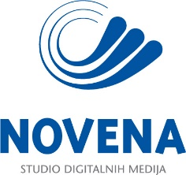
Milana Ogrizovića 28b, 10000 Zagreb
Tel.: +385 1 364 95 94
novena@novena.hr
http://novena.hr/

Izradili:
Ervin Šilić – Novena d.o.o.
Irma Huić – dipl. arh, Muzej za umjetnost i obrt
Artur Šilić – dr. cc. Novena d.o.o.
Zvonimir Rakijašić – dipl. ing. inf. Novena d.o.o.
Alen Batista – mag. ing. aedif. ovl. inženjer građevinarstva – G 4428, BB STRUCTURALIS d.o.o.

Širi krug suradnika:
Ivana Cvitan Polić, mag.cult., općinska načelnica
Dejan Ljubobratović, mag. educ., zamjenik općinske načelnice
Vlasta Juretić dopredsjednicom i voditeljicom Katedrinih programa, udruge Katedra čakavskog sabora Grobnišćine
Vinko Škaronom, tajnik i voditelj ureda udruge Katedra čakavskog sabora Grobnišćine

Inačica dokumenta:
Datum dokumenta: 10. 6. 2021.

SADRŽAJ
OPĆI PODACI 2
SADRŽAJ 3
UVOD 4
MULTIMEDIJALNI VODIČ 5
Oprema multimedijalnog vodiča 6
Softver - N3-GUIDE aplikacija 8
N3-GUIDE CMS web aplikacija 9
Raspored tema i kretanje posjetitelja s multimedijalnim vodičem 10
Oznake tema audio vodiča 16
3D MAPPING PROJEKCIJA 17
Scenarij 3D mapping video animacije 18
Oprema za projekciju 3D mappinga 20
Montaža projektora 23
Stropni nosač projektora. 23
Shema spajanja projektora i ostalih komponenti 26
INTERAKTIVNI INFO-KIOSK 52
ODRŽAVANJE 53
EDUKACIJA 53

UVOD
Ovaj izvedbeni projekt multimedijalnog vodiča kaštela Grobnik izrađuje se na temelju Odluke Općine Čavle (Klasa: 022-05/18-01/38, Urbroj:2170-03-18-01-5) o odabiru Novene d.o.o. kao izvoditelja izvedbenog projekta prema rezultatima postupka jednostavne nabave i ponude
2-18-213-0 od 15.10.2018.
Sadržaj u ovom projektu razvijan je na osnovama prethodno izrađenog i usvojenog dokumenta „KAŠTEL GROBNIK - Koncept multimedijalnog vodiča“.
Sadržaj izvedbenog projekta podijeljen u tri glavne cjeline:
1 - multimedijalni vodič
2 - 3D mapping projekcija
3 - interaktivni info-kioska
Uz projekt priloženi se i prilozi:
1 – Teme multimedijalnog vodiča
2 - Troškovnik
U djelu multimedijalnog vodiča predstavljene su sve teme multimedijalnog vodiča s opisanim točkama sa proširenom stvarnošću. Osim samog sadržaja tema multimedijalnog vodiča definirana su sva mjesta gdje će se postaviti brojevi svake teme te pokretači AR sadržaja. Uz sadržaj tema i njihov opis napravljen je i scenarij AR sadržaja te opis kako dizajnirati grafičke pokretače za AR scene.
U dijelu 3D mapping projekcije dat je scenarij video animacije koji se prikazuje na bačvastom svodu sokolarske dvorane.
Za info-kiosk opisana je funkcionalnost i sadržaj instalirane aplikacije.
Troškovnik za realizaciju iz koncepta je revidiran prema trenutnim cijenama na tržištu i prema realnijem opsegu sadržaja predviđenim ovim izvedbenim projektom.

MULTIMEDIJALNI VODIČ
Multimedijalni vodič se dijeli posjetiteljima u suvenirnici. Bilo da se daje uz naplatu ili je njegovo korištenje uračunat u cijenu ulaznice za posjet kaštela, korisnik treba ostaviti neki identifikacijski dokument kao garanciju povrata tableta. Dokument se odlaže u pretinac za odlaganje i punjenje tableta. Tableti i pretinci imaju iste brojčane oznake tako da se prilikom povrata lako nađe dokument preuzimatelja tablet.
Multimedijalni vodiči pohranjuju se i pune u posebno izrađenom punjaču. Uz tablete dolaze i slušalice, zaštitni okviri i trake za nošenje oko vrata. Vodič je brandiran tako da komunicira Općinu Čavle i Kaštel Grobnik.
Teme multimedijalnog vodiča opisuju kaštel i cijelu povijest kraja. Korištenje multimedijalnog vodiča zasniva se na interakciji posjetitelja dok prolazi Kaštelom. Na zidovima su postavljene oznake broja teme. Korisnik izabere temu na zaslonu tableta i sluša ili gleda sadržaj. Kod AR tema ostvaruje se intenzivnija interakcija. Korisnik usmjeri kameru tableta prema manjoj interpretacijskoj ploči i na ekranu tableta vidi 3D animaciju ili video koji interpretira temu.
Ploče AR pokretača veličine su 16 x 35 cm, a izrađene su od ALUBOND-a.
Teme multimedijalnog vodiča obuhvaćaju sve dijelove kaštela kao i prostor muzeja i galerije.
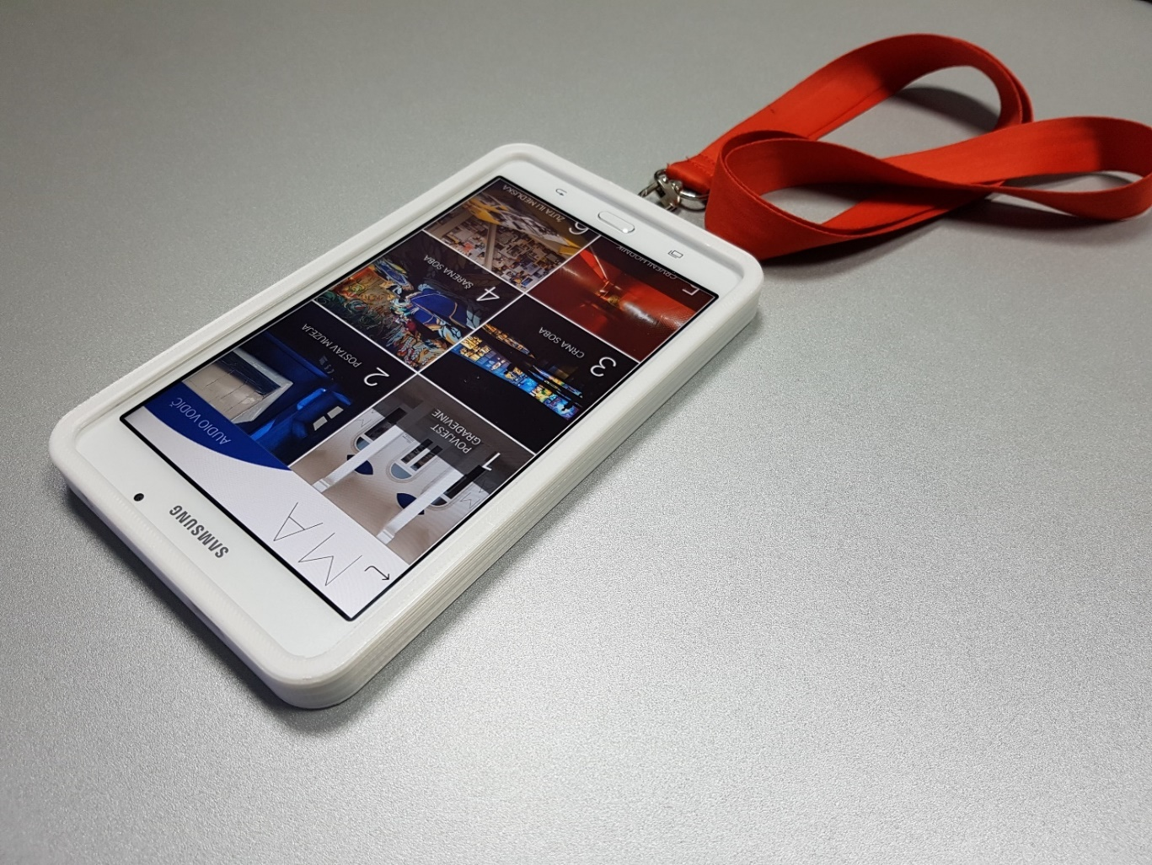
Slika 1 - Multimedijalni vodič (primjer tableta sa zaštitnim kućištem).

Oprema multimedijalnog vodiča
Kao hardver predlažemo kvalitetni i testirani model taleta veličine ekrana8“-10“ opremljenog zaštitnim plastični okvirom. Tablet mora imati potrebne senzore za pokretanje AR apliakcije. Okvir mora imati i pričvršćenu brandiranu vrpcu za nošenje oko vrata.
Tablet se koristi sa slušalicama, koje su sastavni dio opreme tableta.
Tableti mogu izgledati slično kao i oni prikazani na Slici 2. Brandiranje tableta načinit će se u duhu vizualnog rješenja multimedijalnog prolaska kroz Kaštel. Brandiranje, osim slanja poruke o izložbi, ima svrhu osvijestiti posjetitelja da se radi o imovini Kaštela. Druga svrha je zaštiti tablet u slučaju padova te najzad olakšati nošenje pomoću vrpce kojom se tablet može nositi oko vrata.
Predloženi tableti testirani su na mnogim Noveninim projektima i pokazali su se kao robusno rješenje što osigurava kvalitetno izvršavanje aplikacije audio vodiča, preko osam sati kontinuirane upotrebe između punjenja, te općenito dobar i pouzdan komad opreme. Ekran može prikazivati slike i elemente sučelja u visokoj rezoluciji. Radi se o ekranu od 8-10 inča koji prikazuje slike veličine 800 x 1280 piksela ili više. Tableti daju zvuk kroz audio ulaz na kojeg su spojene slušalice. Naš prijedlog su konferencijske slušalica za držačem za nošenje preko glave.
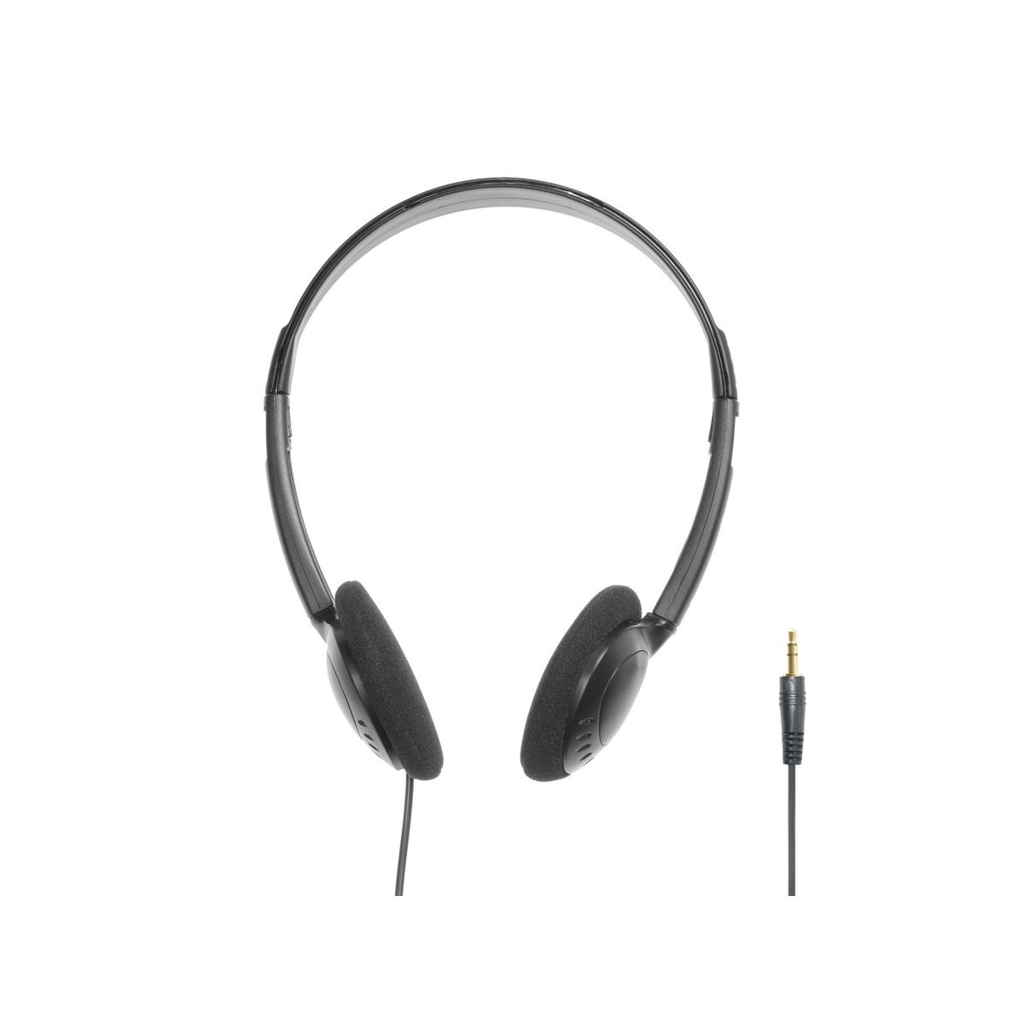
Slika 2. Primjer
Uz tablete predlažemo izradu posebnog ormarića za odlaganje i punjene tableta (Slika 3. i 4.). Za korištenje multimedijalnog vodiča Wi-Fi nije potreban, a tijekom punjenja, tableti se spajaju na internet pomoću Wi-Fi mreže za koju postoje pretpostavke da je dostupna u Kaštelu. Tijekom spajanja na internet tableti mogu primiti osvježeni sadržaj iz N3 CMS sustava. Također, u tom trenutku tableti šalju svoju statistiku na N3 CMS gdje se može pratiti statistika korištenje tableta po jezicima, temama i vremenu. Osim toga, u N3 CMS sustavu može se vidjeti i status svakog od tableta u realnom vremenu.
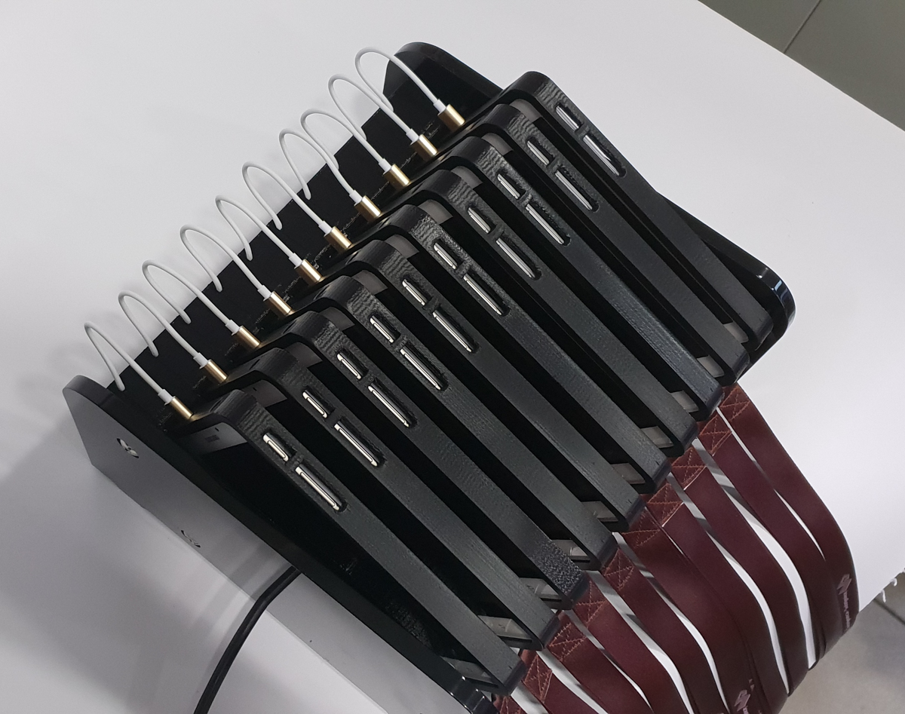
Slika 3. Ormarić za odlaganje i punjenje tablet. Svi tableti se pune odjednom, a spojeni su magnetnim utičnicama.
Sigurnost tableta osigurava se ostavljanjem osobnog dokumenta korisnika prilikom preuzimanja multimedijalnog vodiča. Hoće li vodič biti komercijalna usluga Kaštela ili će se dijeliti besplatno, ostaje na odluci rukovodstva Kaštela.
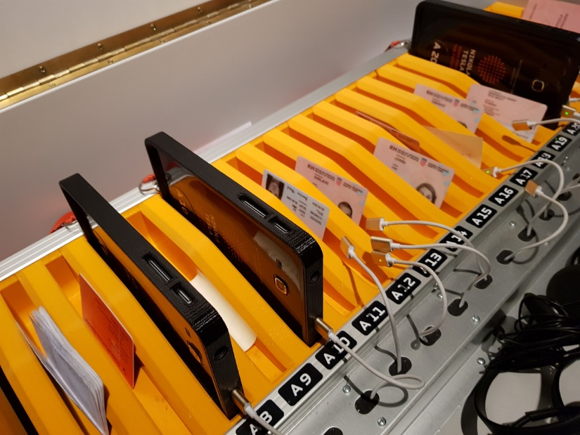
Slika 4. Prilikom preuzimanja korisnici ostavljaju neki osobni dokument kao garanciju povratka multimedijalnog vodiča.
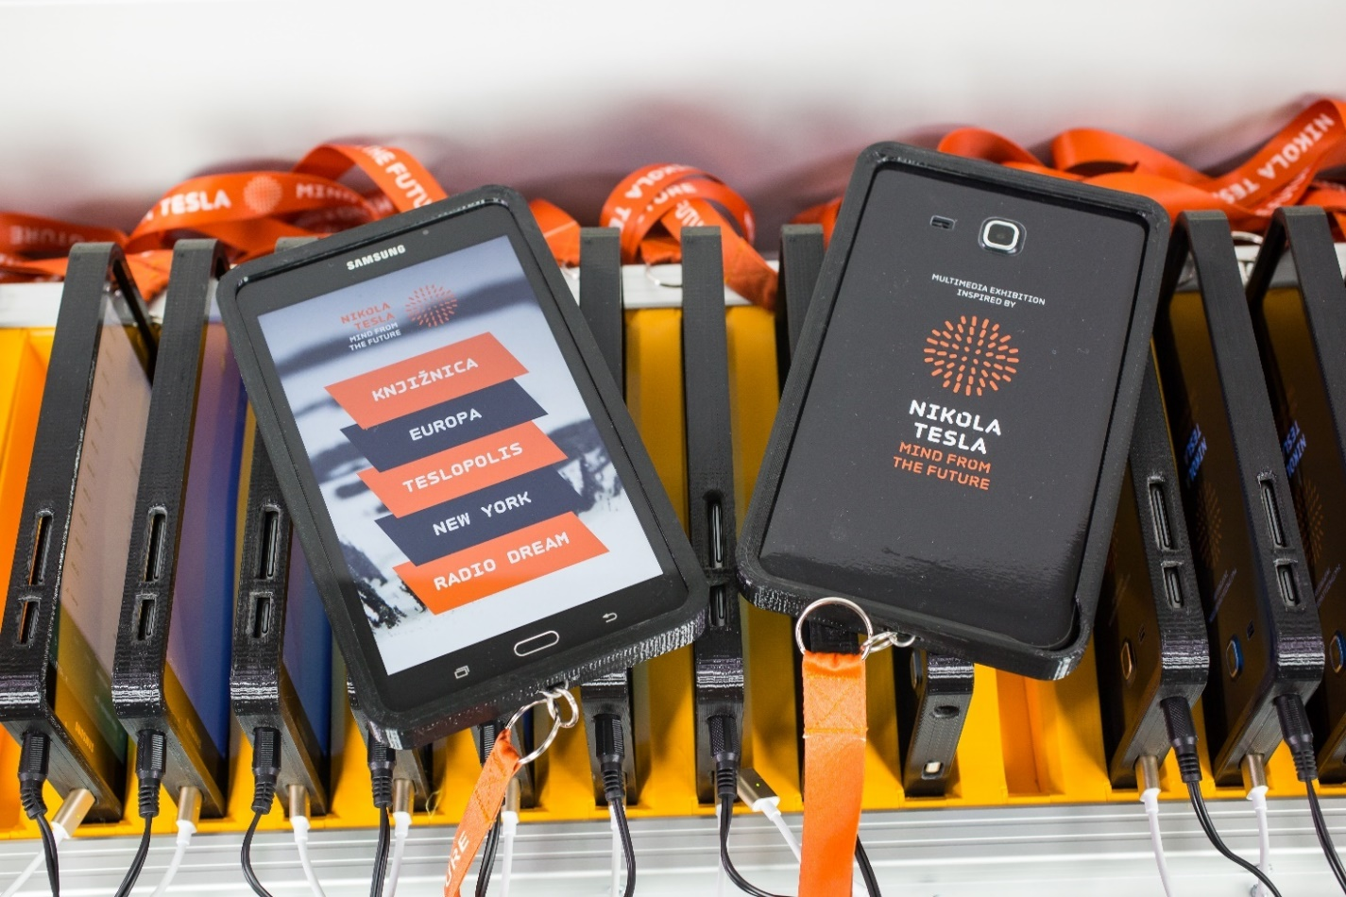
Slika 5. Primjer brendiranog tableta za N3 Guide audio vodič na izložbi Nikola Tesla – Mind from the Future

Softver - N3-GUIDE aplikacija
Naš prijedlog softvera koji bi se koristio kao multimedijalni vodič jest aplikacija N3-GUIDE. To je aplikacija koja se pokreće na tabletima s Android operativnim sustavom. N3-GUIDE sadrži multimedijalni vodič čiji je glavni sadržaj zvučni zapisi naracije pojedinih tema raspoređenih na intuitivnom sučelju s lako dostupnom strukturom sadržaja.
Brojevi tema postavljeni su po Kaštelu, a AR sadržaji predstavljeni su manjom info pločom.
Svi sadržaji aplikacije N3-GUIDE mogu se mijenjati kroz sustav upravljanja sadržajem
N3 CMS koji je opisan u nastavku. N3 Guide aplikacija će biti grafički prilagođena potrebama Kaštela ili na temelju postojećeg rješenja za grafički dizajn ili samo na temelju dizajnerskih smjernica ili temeljem trenutnog dizajna postava. Kasnije, ako je potrebno u bilo kojem trenutku tijekom razdoblja održavanja, dizajn sučelja aplikacije može se izmijeniti kroz N3-GUIDE CMS. Sustav za upravljanje sadržajem N3-GUDE multimedijalnih vodič, koji se nalaze na Internet poslužitelju.
Interakcija i dizajn N3-GUIDE aplikacije je intuitivan i jednostavan za korištenje. Na početku aplikacija nudi izbor jezika. Sadržaj je dostupan na četiri jezika hrvatskom, engleskom, njemačkom i talijanskom.
Jedna od glavnih funkcionalnosti aplikacije je odabir broja teme, kako bi se poslušao audio zapis teme. Sadržaj se pokreće odabirom brojeva sa liste na zaslonu ili skeniranjem interpretativne ploče za pokretanje AR sadržaja.
N3-GUIDE aplikacija je projektirana tako da se ekonomično troši baterije tableta. Na primjer, kada posjetitelji ne gledaju u tablete i kad ga drži okomito dok je okačen na vrpci oko vrata tada se zaslon tableta automatski isključuje kako bi se uštedjela energija. Isključivanje zaslona osjetljivog na dodir sprječava i slučajno odaberu sadržaje dodirom tijela.

N3-GUIDE CMS web aplikacija
N3-GUIDE CMS je sustav za upravljanje sadržajem – web aplikacija koja se preko interneta koristi u standardnim web preglednicima. Preko N3-GUIDE CMS sustava mogu se mijenjati svi sadržaji na tabletima kad je to potrebno.
Ujedno sustav omogućava detaljnu statiku korištenja multimedijalnoga vodiča.
N3-GUIDE CMS daje mogućnost stvaranja, uređivanja i objavljivanja sadržaja za N3-GUIDE aplikaciju na daljinu, u bilo kojem trenutku, iz web preglednika po izboru. Sadržaj unutar
N3-GUIDE CMS-a strukturiran jednostavno i razumljivo – vodiči, ture, teme, multimedijski sadržaj, korisnici.
N3-GUIDE CMS podržava prijenos i pohranu svih vrsta sadržaja: tekst, galerije slika, audio, video, te objekte proširene stvarnosti. Unutar N3-GUIDE CMS-a, za svaku temu može se odabrati način na koji se sadržaj aktivira. Aktivacija sadržaja moguća je na direktan izbor korisnika, automatski s obzirom na lokaciju posjetitelja ili poluautomatski gestom usmjeravanja tableta na grafički znak koji označuje određenu temu. Konkretnije, automatska aktivacija sadržaja moguća je koristeći iBeacon uređaje koji pomoću posebnog bežičnog Bluetooth signala automatski aktivira sadržaj na tabletu. Koristeći GPS koordinate ili pokretanje pomoću snimanja drugih vizualnih oznaka ili postojećih slika u prostoru.
Sva komunikacija između administratorskog preglednika i poslužitelja na kojem je
N3-GUIDE CMS događa se preko sigurne HTTPS veze, uz dnevne sigurnosne kopije svih podataka. Konačno, unutar N3-GUIDE CMS-a administratori mogu pratiti status pojedinih uređaja (punjenje, korištenje, na čekanju ili isključen) i pratiti verzije sadržaja.
Unutar N3-GUIDE CMS sustava predlažemo uključivanje modula za statistiku posjeta. Modul za statistiku posjeta odličan je alat za nijansiranu procjenu kvalitete prezentacije pri izložbama s vodičem iz razloga što se prati stvarno korisničko ponašanje nasuprot obrazaca za subjektivnu procjenu zadovoljstva korisnika ili klasične knjige dojmova. Modul za statistiku je web aplikacija integrirana u N3-GUIDE CMS sustav. Prilikom punjenja, aplikacija N3-GUIDE šalje podatke o korištenju preko mreže u statistički modul. Ovim postupkom ne prenose nikakvi osobni podaci. Iz ovih prikupljenih podataka mogu se generirati izvještaji za kustose Kaštela. Temeljem tih podataka mogu se pratiti periodi posjeta, postotak preslušavanja i pregledavanja pojedinih tema ovisno o vremenu posjeta i ovisno o odabranim jezicima tijekom posjeta.

Raspored tema i kretanje posjetitelja
s multimedijalnim vodičem
Korisnici će prvo ući u suvenirnici u kuli u kojoj će dobiti multimedijalni vodič, a potom se uputiti u obilazak kaštela prema uputama u vodiču i prateći oznake (brojeve tema) po zidovima.
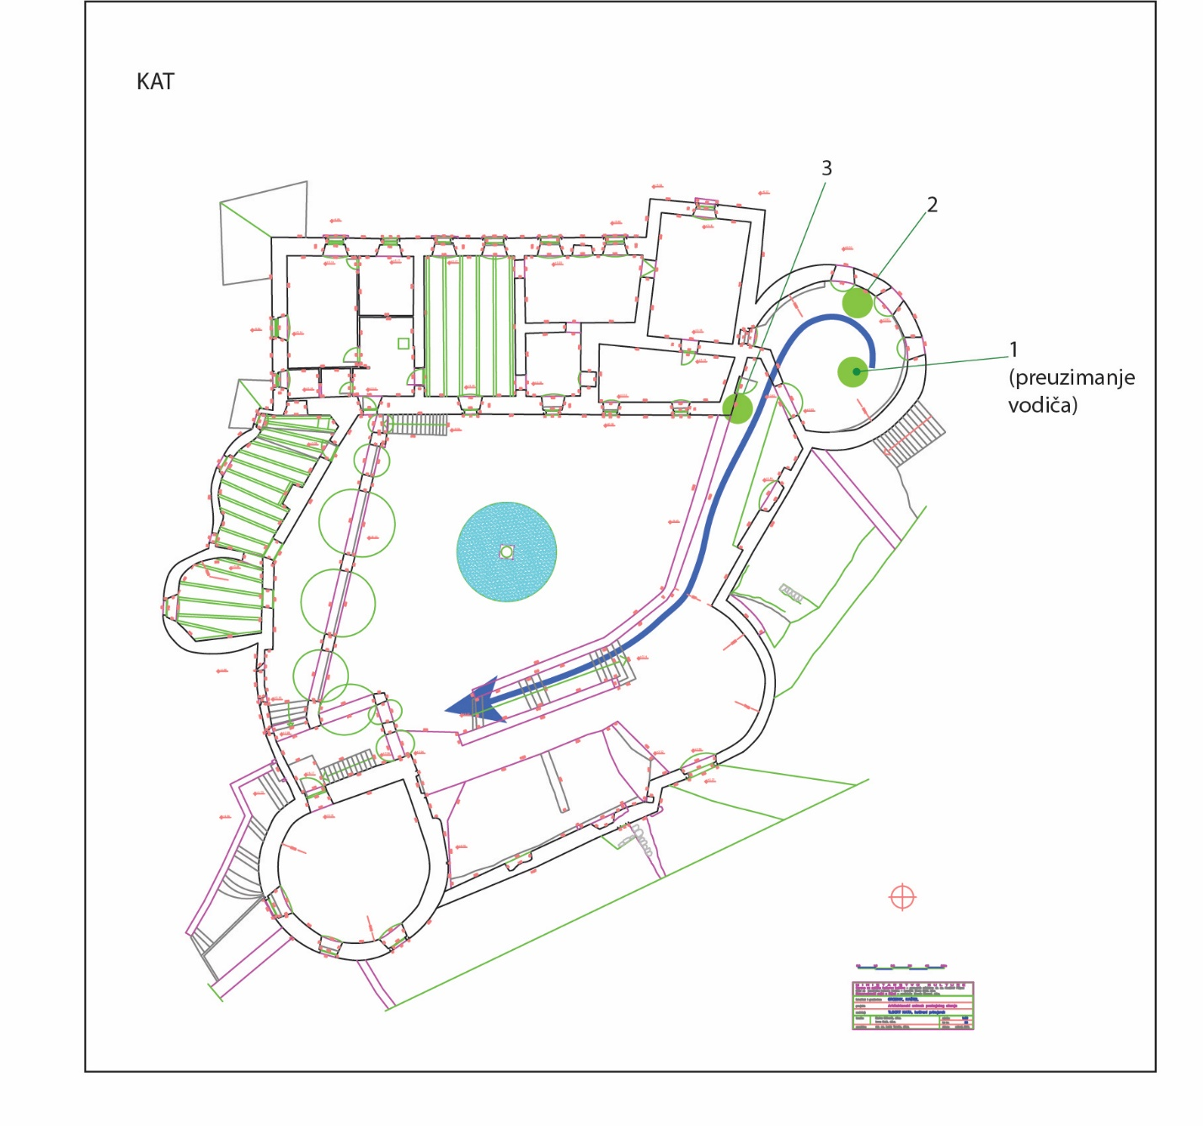
Slika 6. Shema kretanja. Korisnik preuzima tablet i spusti se u dvorište.

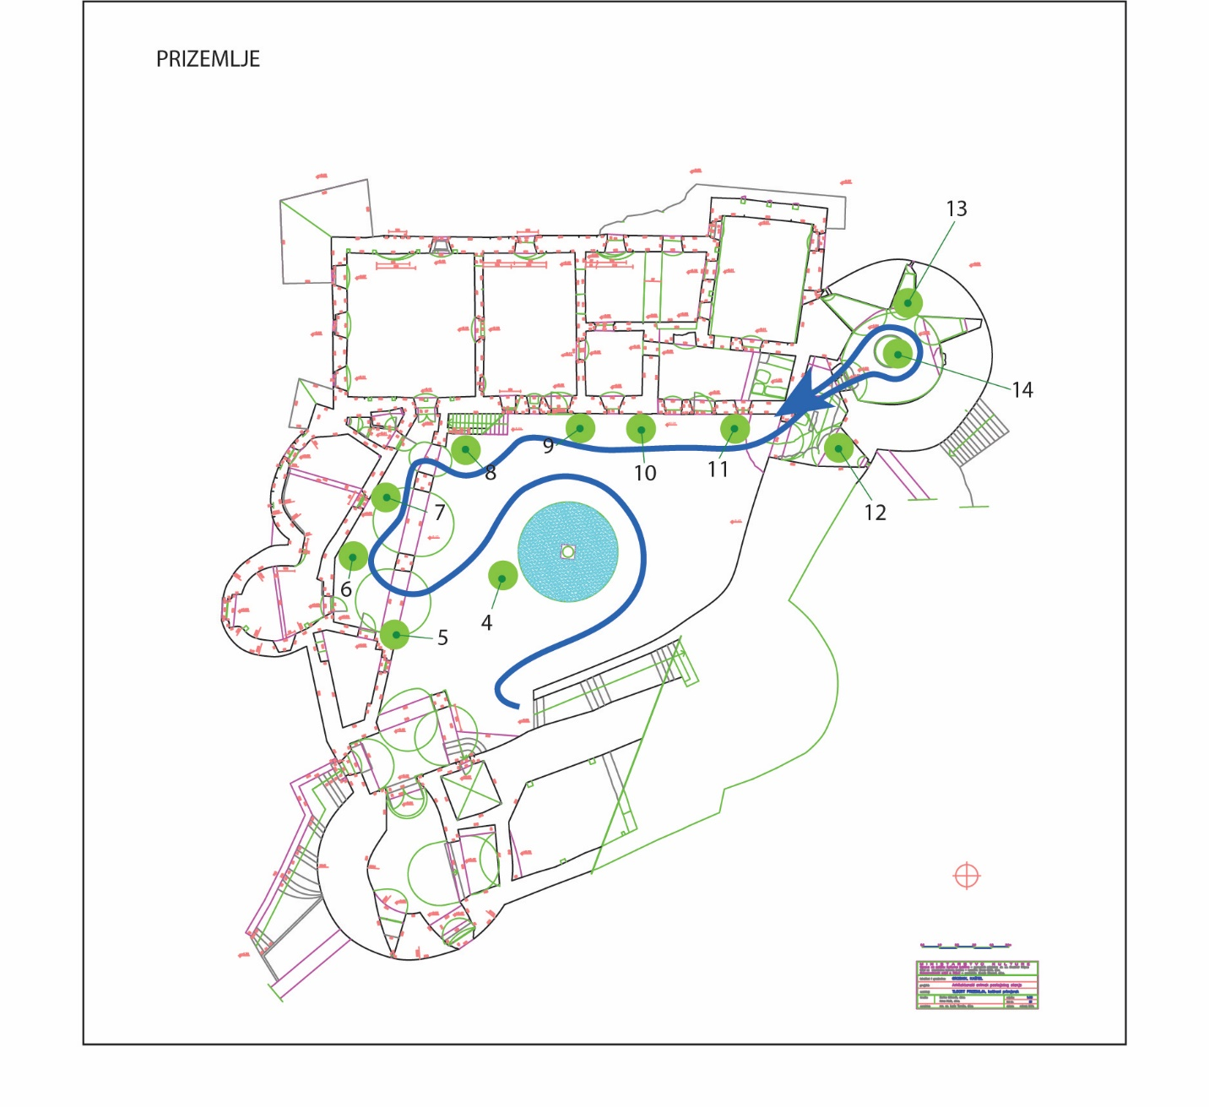
Slika 7. Shema kretanja. Korisnik obilazi dvorište te uđe u kulu u prizemlju i dobije upute da ide u podrum.

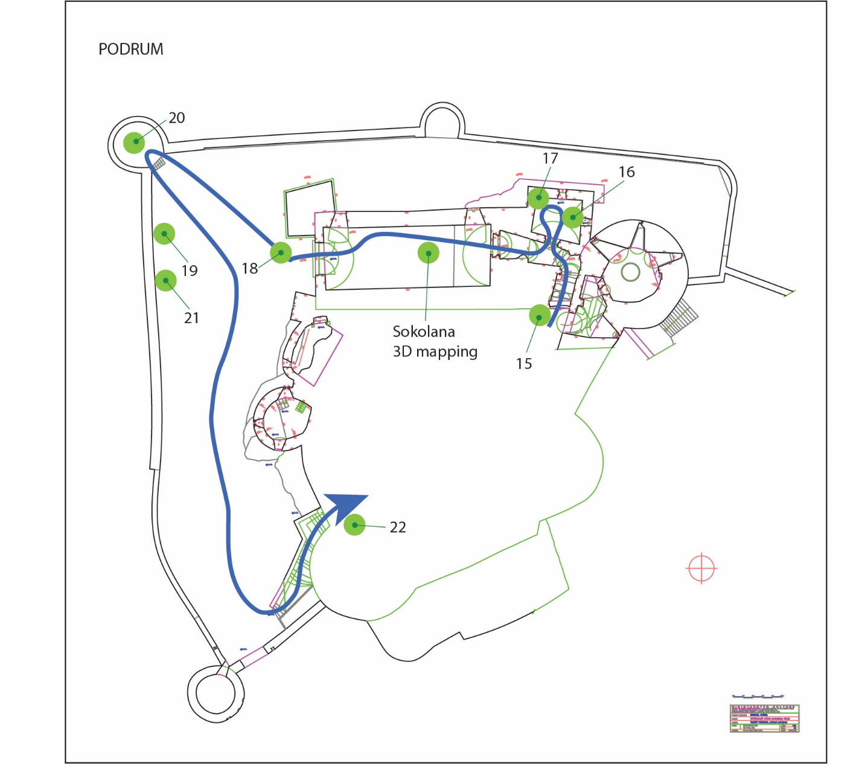
Slika 8. Shema kretanja. Korisnik prođe podrum, dođe do sokolane, izađe u vanjsko dvorište, obiđe kulu i vrati u unutarnje dvorište.

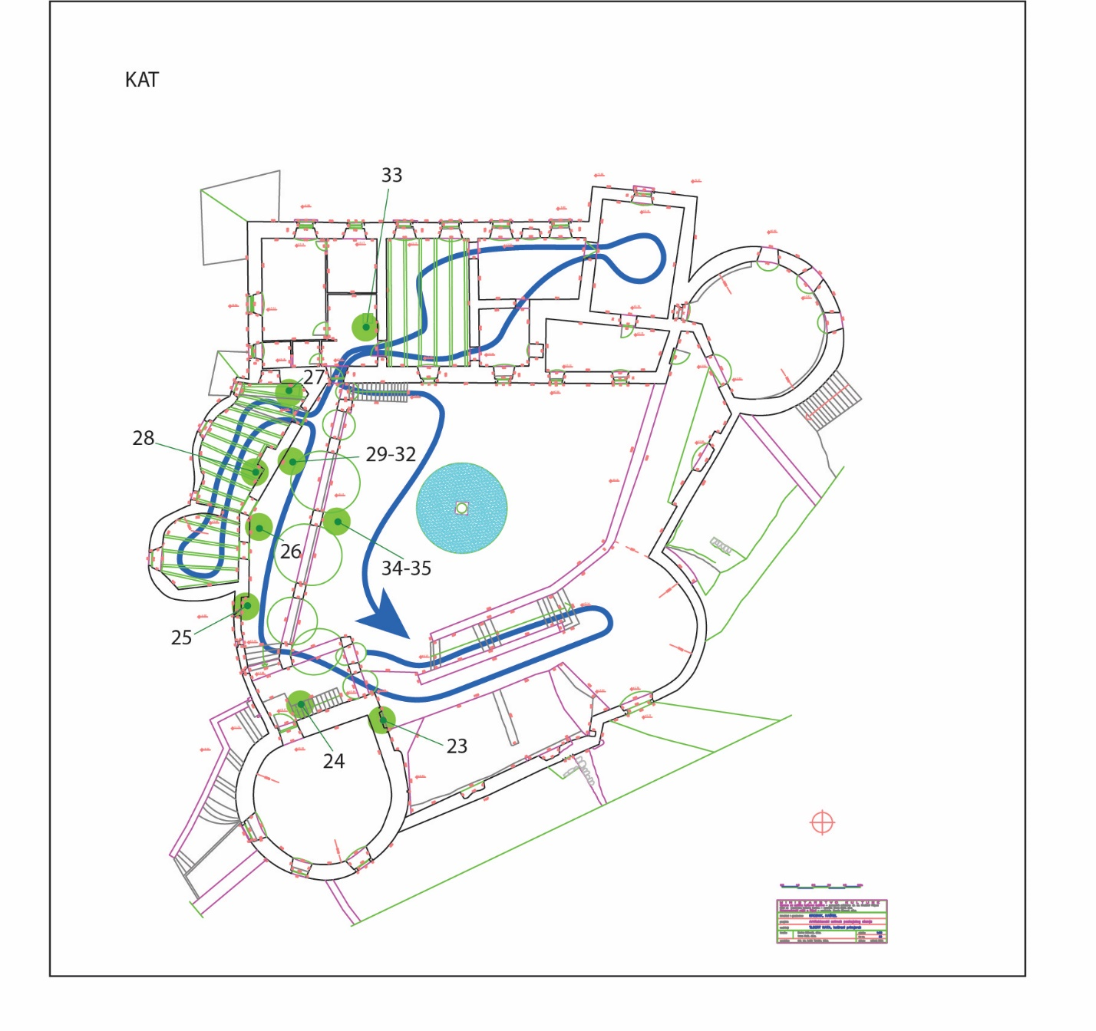
Slika 9. Shema kretanja. Iz dvorišta korisnik pođe stepenicama na kat i pregleda sadržaj na katu uključujući etnografsku zbirku i galeriju pa se ponovo vrati u dvorište i krene prema drugom stepeništu.

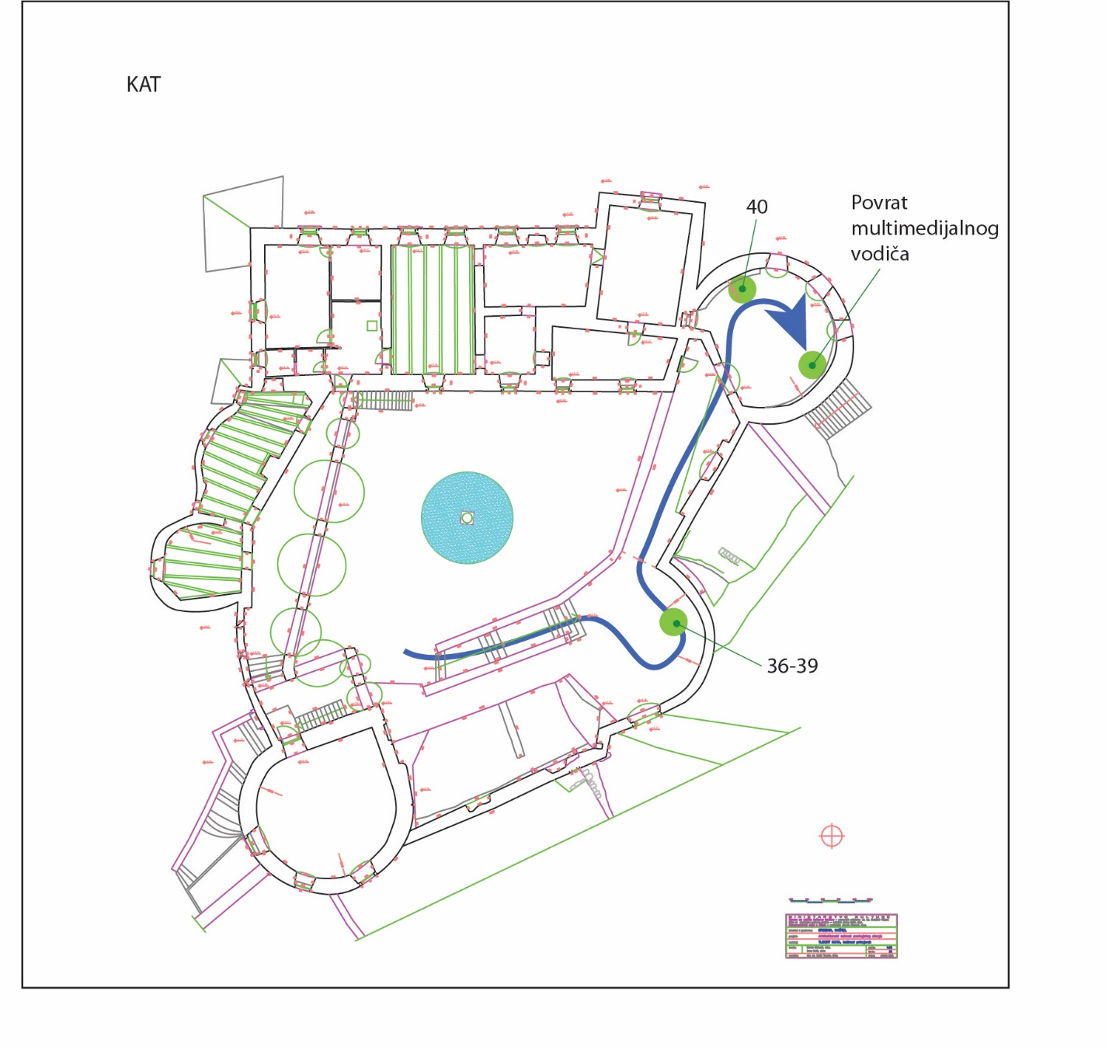
Slika 10. Shema kretanja. Iz dvorišta se korisnik popne na kat i posluša zadnje teme na zidu kraj ulaza u kaštel te ode u suvenirnicu u kuli vratiti tablet.

Oznake tema audio vodiča
Brojevi tema su ispisane na pločicama vilične 8 x 8 cm od Alubonda. Na pločici je ispisan broj i stavljen simbol slušalica da nedvojbeno označava broj teme koja se treba poslušati. Ove se pločice pričvršćuju po zidovima silikonskim ljepilom.
AR ploče su oznake tema sa grafičkim pokretačima proširene stvarnosti. Izrađene su od istog materijala (Alubond) formata 16 x 35 cm. Na tim su pločicama otisnuti grafički predlošci koji asociraju na temu koja se pokreće kao proširena stvarnost.
Na poleđini AR ploče zalijepljena su dva Al profil. Isti takvi Al profili zalijepljeni su silikonskim ljepilom za zid. Ploča se pričvršćuje na zid tako da se Al profili na zidu i ploči spoje M4 vijcima.
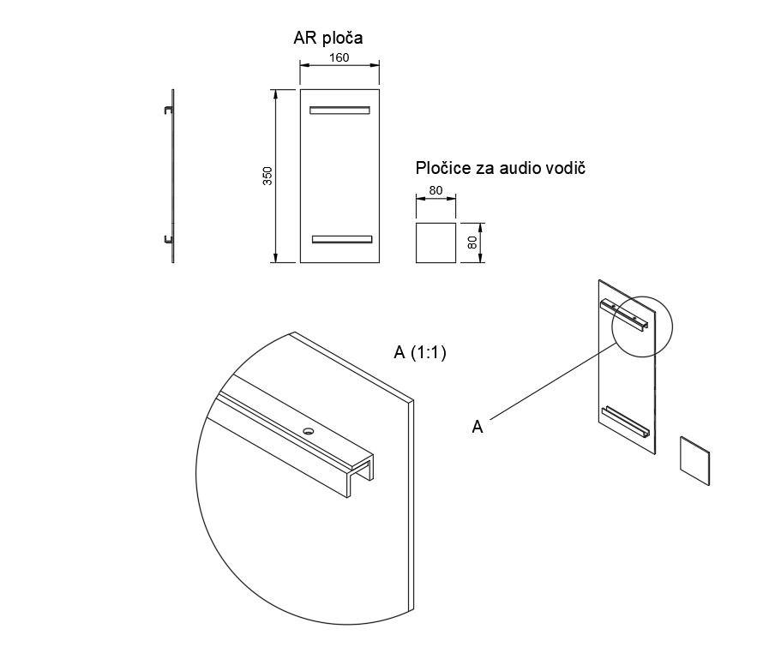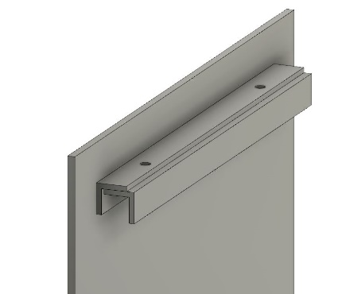
slika 11. Nacrt pločice za oznaku teme i za AR ploču za pokretanje proširene stvarnosti.

3D MAPPING PROJEKCIJA
3D mapping projekcijom u sokolarskoj dvorani, prikazuje se povijest Kaštela i animirani prikaz rasta građevine i razvoja Kaštela od prvih dana do danas.
Za projekciju se koriste bočni zidovi, zakrivljen strop i prednji (istočni) ravni zid dvorane. Površine su pokrivene projekcijom sedam projektora, koji sinkronizirano projiciraju jednu veliku sliku. Svi dijelovi pojedinih projekcija spojeni su u jedinstvenu sliku. Na svakom bočnom zidu sliku stvara tri projektora pričvršćena nosačima za strop, a na prednji ravni zid jedan projektor pričvršćen nosačem također za strop.
Projekcija se pokreće automatski nakon 30 sekundi kad prvi posjetitelj uđe u dvoranu. Prije toga na zidovima se prikazuje neutralna animacija koja najavljuje animirani sadržaj. Posjetitelji koji uđu u dvoranu dok projekcija traje ne utječu na pokretanje animacije. Ako se dvorana isprazni projekcija staje nakon 2 minute.
Trajanje animacije je oko 9 minuta. Popraćena je glazbom i zvučnim efektima. U animaciji nema naracije.
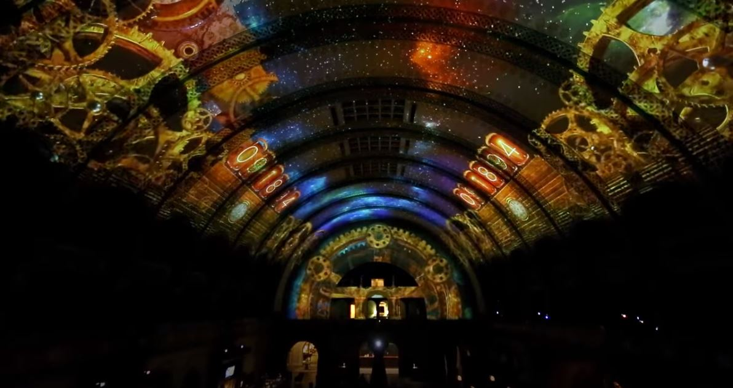
Slika 12. Primjer 3D mappinga na bačvasti strop.
https://www.youtube.com/watch?v=111hmmjhK_I

Scenarij 3D mapping video animacije
Br. | Opis | Komentar | Sek.
1. | Na livadi prošaranoj rijetkom šumom pasu srne. | Pašnjak sa šumom se prikazuje po svim zidovima. | 30
2. | Na kamenitom proplanku u prvom planu vidi se jelen koji rice. Srne se osvrnu, ogledaju okolo i nastave pasti. Jelen se polako počne spuštati prema njima. | Pašnjak sa šumom se prikazuje po svim zidovima. | 20
3. | Na drugom proplanku obitelj stoji i sjedi uz otkopan grob sa pokojnikom već položenim u grob. | Sjetna muzika prati scenu | 15
4. | Jedan član obitelji se prigne i stavi darove uz pokojnika (vrč i nakit). |  | 10
5. | Zatrpaju grob. |  | 15
6. | Dovršavaju grob pokojnog člana obitelji stavljajući kamenje po njemu. | Čuje se zvuk udaranja kamenja kad se stavlja jedno od drugog. | 15
7. | Kadar se polako odmiče od njih i vide se brojni drugi grobovi ranije napravljeni. | Muzika širenja | 20
8. | Oni odlaze (otac, dva veća sin i manja kći) prema drvenoj kući koja se nalazi nedaleko. | Obitelj u krupnom planu. | 15
9. | Uđu u kuću, sunce zađe padne noći, upali se vatra u kući dimi se dimi, a svijetlo prodire kroz prozore. | Kadar završi gašenjem scene u noć sa zvijezdama i konačno u crno. | 25
10. | Iz ptičji perspektive vidi se kako se gradi suhozid kojim se opasuje dio primitivnog naselja. | Uz pobuđujuću muziku aktivnosti. | 25
11. | Suhozid se razlaže i gradi se prvi zidani objekt temeljno trokutno ovalnog oblika. |  | 10
12. | Stvara se i put do građevine. Po putu idu kola s volovima. | Prvo se vidi nastajanje puta a onda se približi kolima koju vuku goveda. | 20
13. | Ta se građevina razlaže i postavljaju se temelji za formu građevine koju možemo danas prepoznati kao kaštel u njegovoj najranije poznatoj fazi (vidi skice razvoja kaštela). |  | 15
14. | Dižu se bedemi na trokutnoj osnovi, pri čemu je svaki od uglova definiran kružnom kulom, s tim da južna ima poluovalni oblik. |  | 15
15. | 13. st.  Veliki kan Ogotaj, i Tatari u ratničkom pohodu. Prati ih vatra dim i razaranje. Izmjenjuju se detalji sa gro kadrovima gdje se vidi njihovo prodiranje na karti. | Muzika - ratni marš i drama. | 35
16. | Fridrik Frankopana – 1241. Slika Fridrika. U pozadini se prikazuje Grobničko polje i postavljanje vojske koju je okupio Fridirk Frankopan. | Pojavljuje vojska na Grobničkom polju. U kadru se pojavljuje godina 1241. | 30
17. | Poraz Tatara 1241. Provo se vidi sukobljavanje strana na tlocrtnoj perspektivi iz zraka. Prikazani su tragovi borbe.  Izmjenjuju se detalji borbe i prikazi snaga na bojnom polju samo globalno. na kraju sve je u prašini i vatri. |  | 35
18. | Fridrik Frankopana dojaše na uzvisinu sa pratnjom. Stane i okrene se prema dolini gdje se i dalje vidi dim i vatra te diže mač u znak pobjede. Potom svi iz pratnje podižu mač uz poklič. |  | 20
19. | Gro plan Fridrika Frankopana. Pobjedonosno uzvikuje pobjeda. |  | 5
20. | Simboli i ambijent Budima. | Muzika za svečane prijeme. Fanfare i trube. | 5
21. | Bela IV u Budimu časti Fridrika i Bartula Frankopana dodijelivši im grofovsku čast i darovao im veliki dio Dalmacije: Senj, Krk i Modruš. | Muzika za svečane prijeme. U kadru se vide simboli Budima i grofovske časti, a na karti se pokazuju darovana područja. | 25
22. | Prva polovina 16. stoljeća (1500.-1550.)  Osmanlijski vojnici u pohodu |  | 10
23. | Prva polovina 16. stoljeća (1500.-1550.) Osmanlijske snage prodiru u dva navrata i oštećuju kaštel. Kaštel gori, ruše se neki dijelovi bedema.  Nakon svakog oštećenja kaštel se obnavlja i nešto proširuje. | Pokazuju se godine | 30
24. | Druga polovica 16. stoljeća.  Pojavljuje se lik Bernardina Frankopana. | Ispisuje se stoljeće i slika Bernardina uz potpis pod slike. u pozadini se vidi kaštel Grobnik. | 15
25. | Kaštel se obnavlja. Pokazuju se gro planovi radnika koji obrađuju kamen. Kleše se , prenosi i ugrađuje u zid. |  | 15
26. | Široki kadar. Oko čitavog grada gradi se vanjski pojas zidina i kaštel poprima današnji oblik. |  | 20
27. | Preinake i obnova kaštela u novijoj povijesti. |  | 30
 |  | Ukupno: | 8:45

Za vrijeme projekcije ne koristi se multimedijalni vodič. Posjetitelji nakon projekcije izađu van u dvorište i nastave multimedijalno vođenje po kaštelu prateći oznake tema po zidovima.

Oprema za projekciju 3D mappinga
Najvažnija oprema za 3D mapping projekciju su projektori. U sokolani koristi se 7 projektora. Po tri na svakom nasuprotnom zidu i jedan za okomiti zid. Svaki projektor ima pripadajući medija plejer. Svi su plejeri međusobno povezani i sinkronizirano projiciraju sliku.
Predlažemo projektore model Panasonic PT-RZ660 radi karakteristika kao što su kvaliteta slike, tehnologija i napredna svojstva upravljanja projekcijom koja će omogućiti kvalitetno podešavanje slika prilikom spajanja u ovako malom prostoru.
Za izvor svjetla, umjesto žarulje, ovaj model projektora, ima dva solid-state dugotrajna laserska modula. To znači da se ne treba mijenjati žarulja koja kod standardnih modela projektora. Ovo značajno smanjuje troškove održavanja.
Snaga projekcije ujednačeno smanjuje s vremenom što omogućava korištenje projektora mnogo duže nego klasične projektore čak i do 20.000 sati.
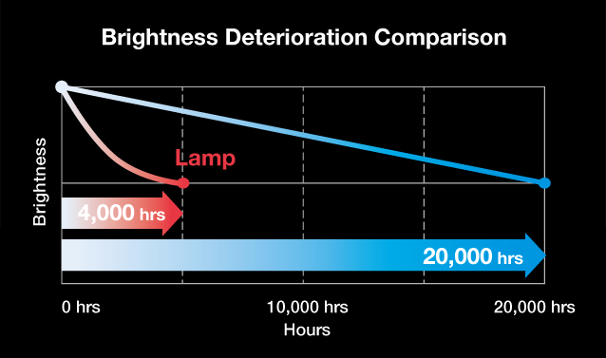
Slika 13. Prikaz trajanja projektora u odnosu na modele sa klasičnim projekcijskim žaruljama. Ovaj model laserskog projektora ima vijek 20.000 sati, dok se kod klasičnih projektora žarulja mijenja svakih 4.000 sati.
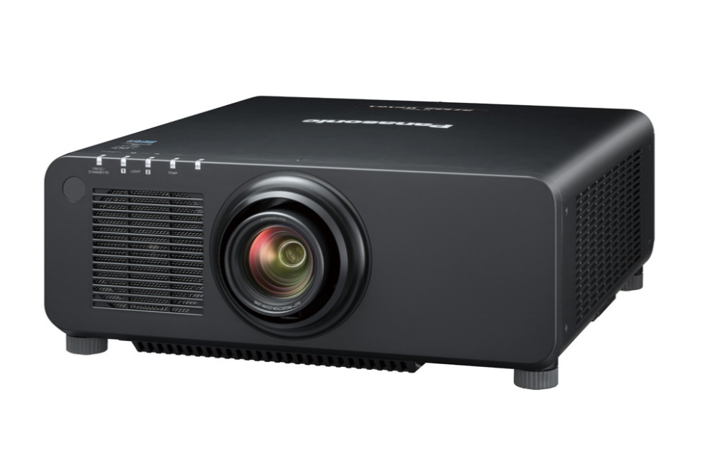
Slika 14: Projektor (primjer)

Osnovne karakteristike projektora:
Svjetlina: 6,000 lm ili više
Razlučivost: WUXGA (1920 x 1200) ili više
Kontrast: 8,000:1 ili više
Dimenzije: Š-do 500 mm x V-200 mm ili manje x D-do 600 mm
Podešavanje: Geometrijsko podešavanje slike
Težina: do 25 kg

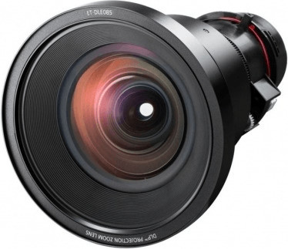
Slika 15. Objektiv (primjer).
Karakteristike objektiva projektora
Vrsta: Zoom
Omjer projekcije: 0.8-1.0:1

Površinom projekcije moći će se pokriti cijeli donji dio zidova što se vidi iz izračuna veličine projekcije na idućoj slici.
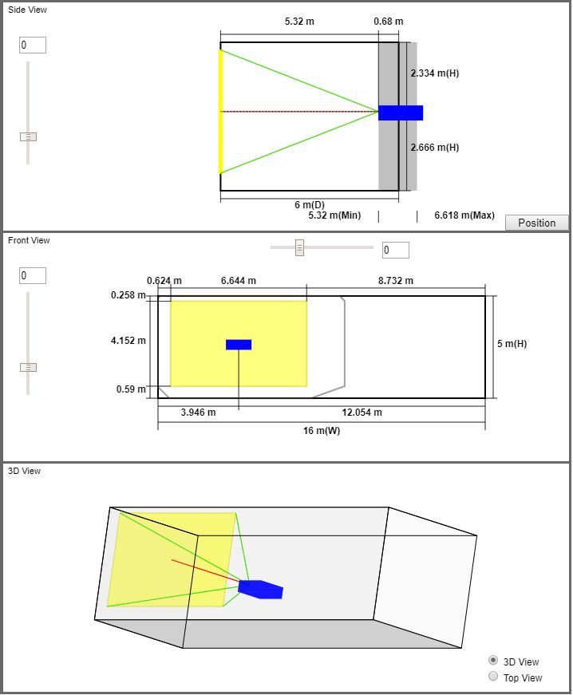
Slika 16. Shematski izračun projekcijske površine jednog projektora.

Montaža projektora
Projektori se mogu montirati na više načina. Ovdje su razmatrana tri moguća načina. Montaža na metalnu konstrukciju koja je ovješena na kuke koje se nalaze na stropu, pomoću pojedinačnih nosača za svaki projektor na stropu dvorane i pomoći nosača koji stoje na podu dvorane i ne dodiruju zidove.
U slučaju da se projektori montiraju na strop osvjetljavaju bočne zidove, a ako se montiraju na podne nosače osvjetljavaju strop.

Montaža projektora na metalnu konstrukciju okačenu na kuke u stropu
U ovom slučaju svi bi projektori bili pričvršćeni na metalni okvir koji bi bio okačen na postojeće kuke ugrađene u strop. Projektori osvjetljavaju okomite dijelove zidova dvorane.
Proračunata je težina cijele konstrukcije i utvrđene sile potrebne da kuke izdrže za ovakvo postavljanje projektora.
U nastavku je proračun stručnog statičara.

Statički proračun proveden od ovlaštenog statičara
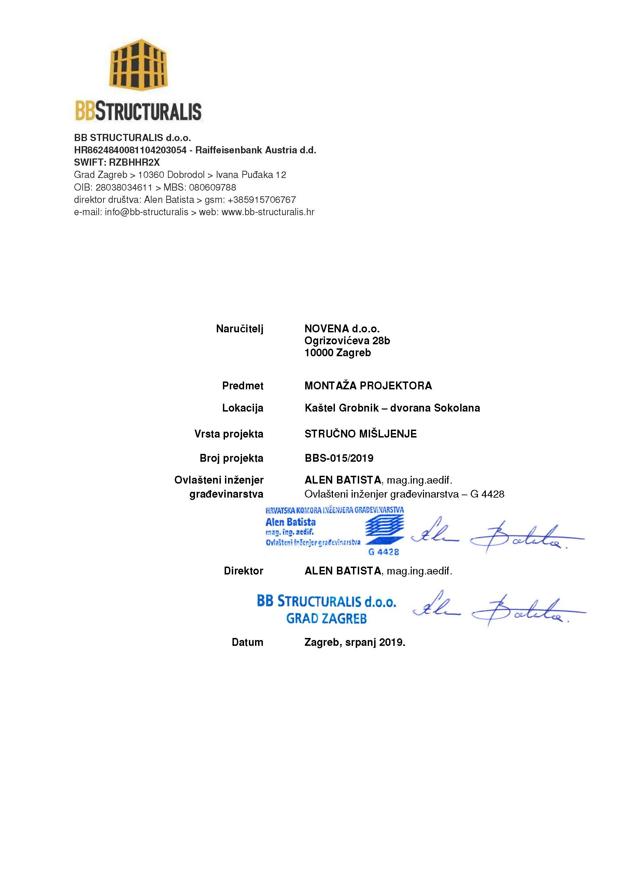
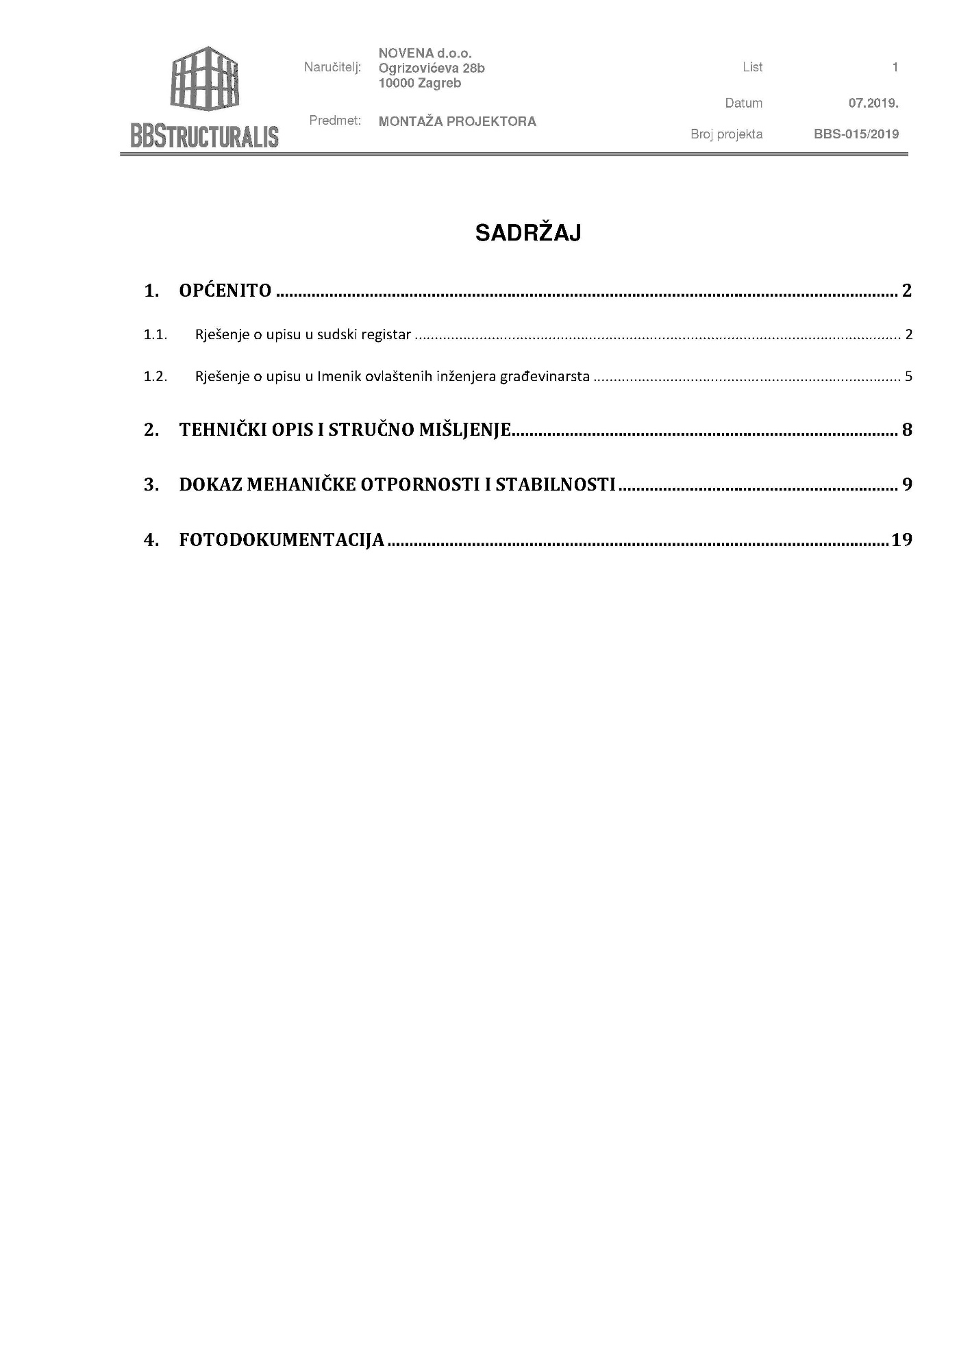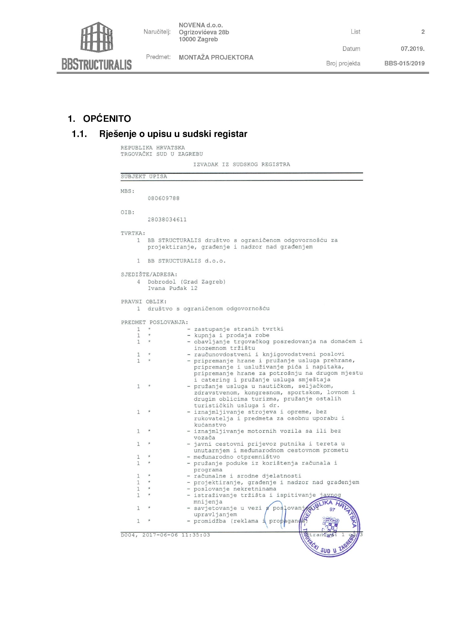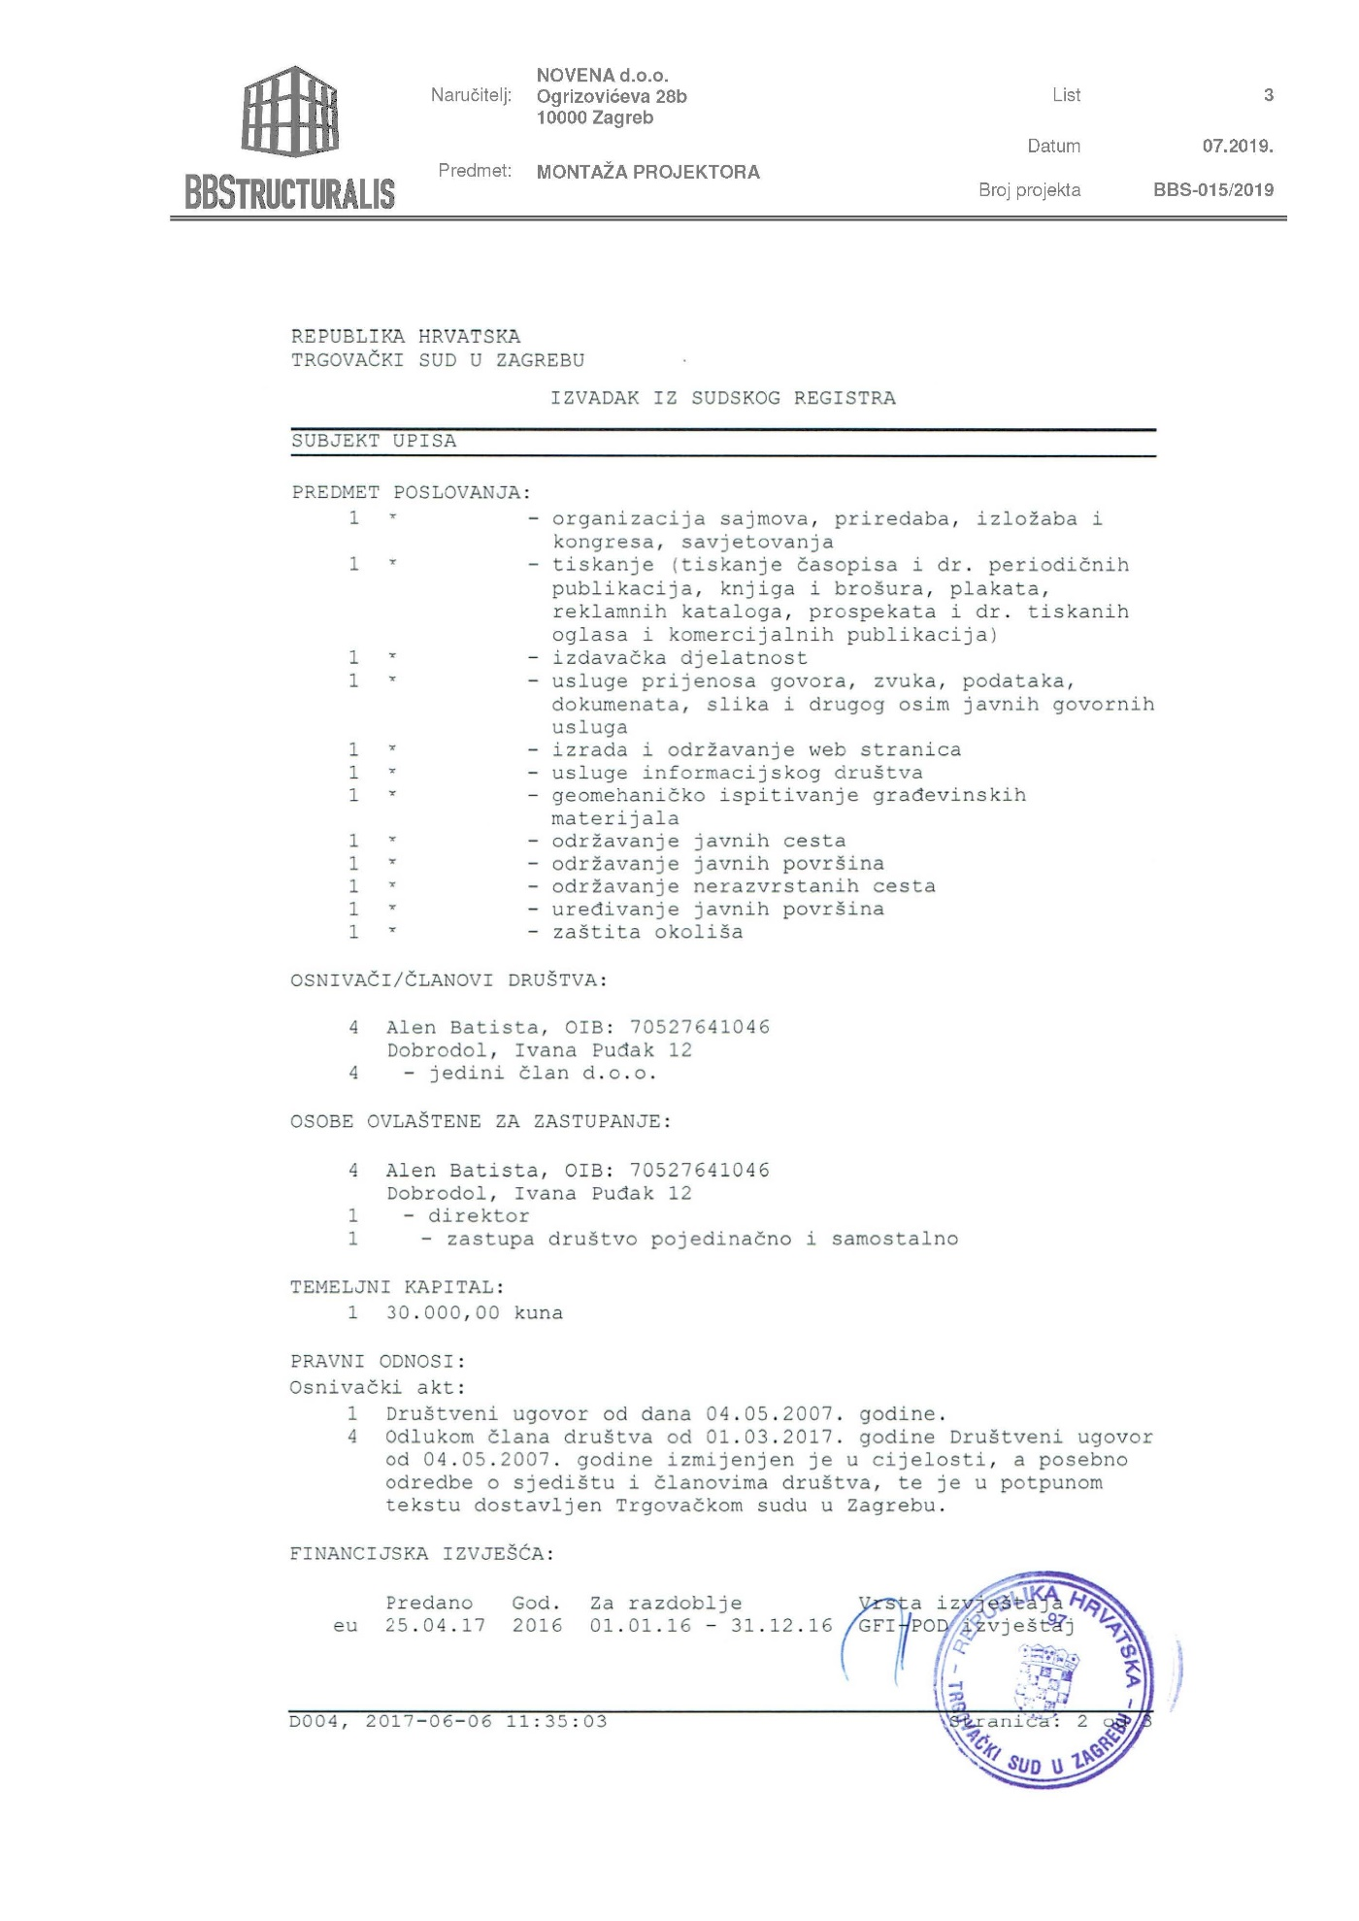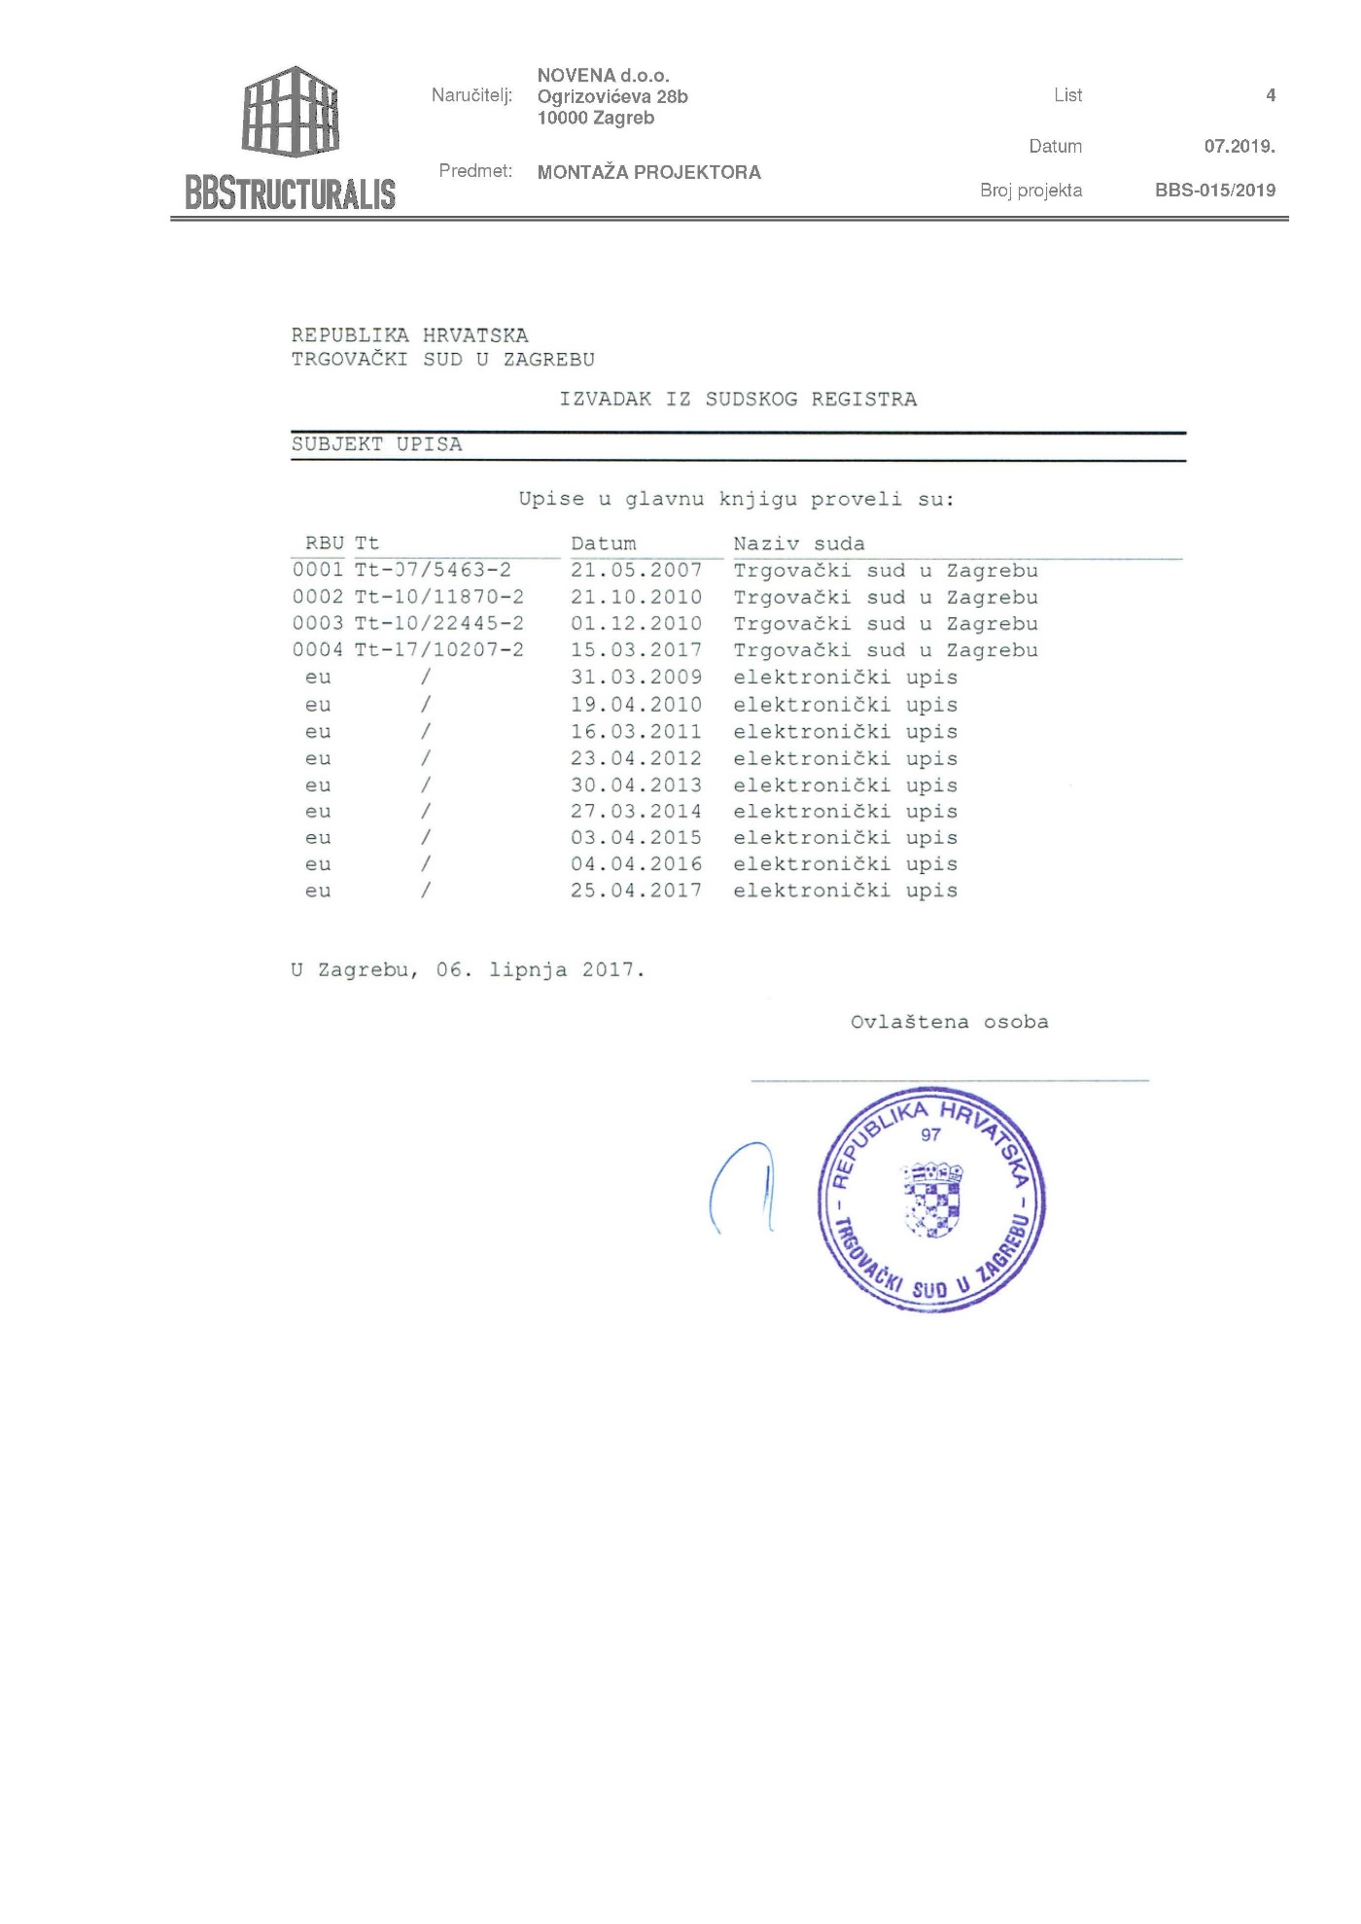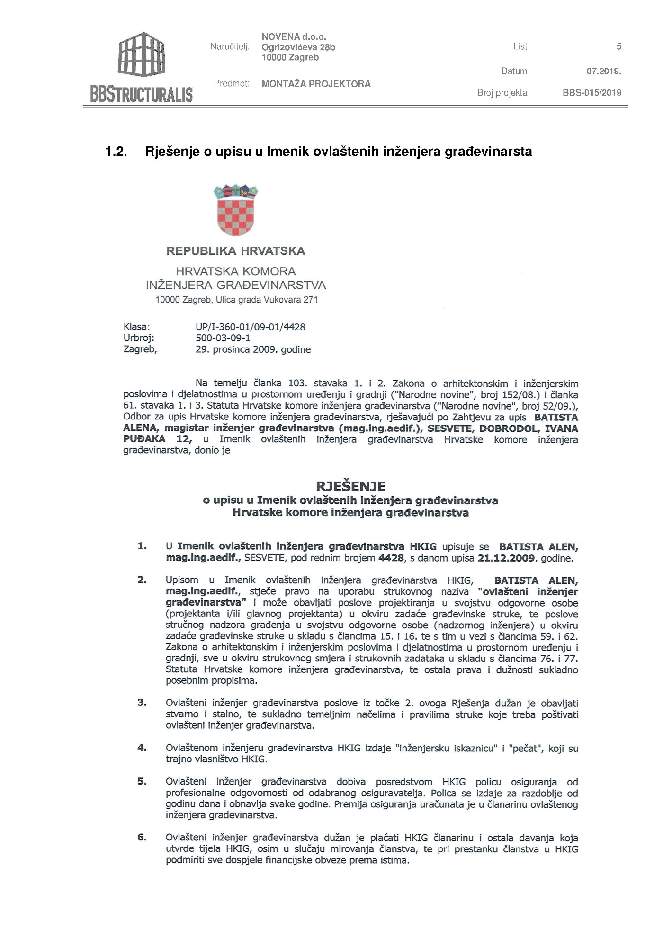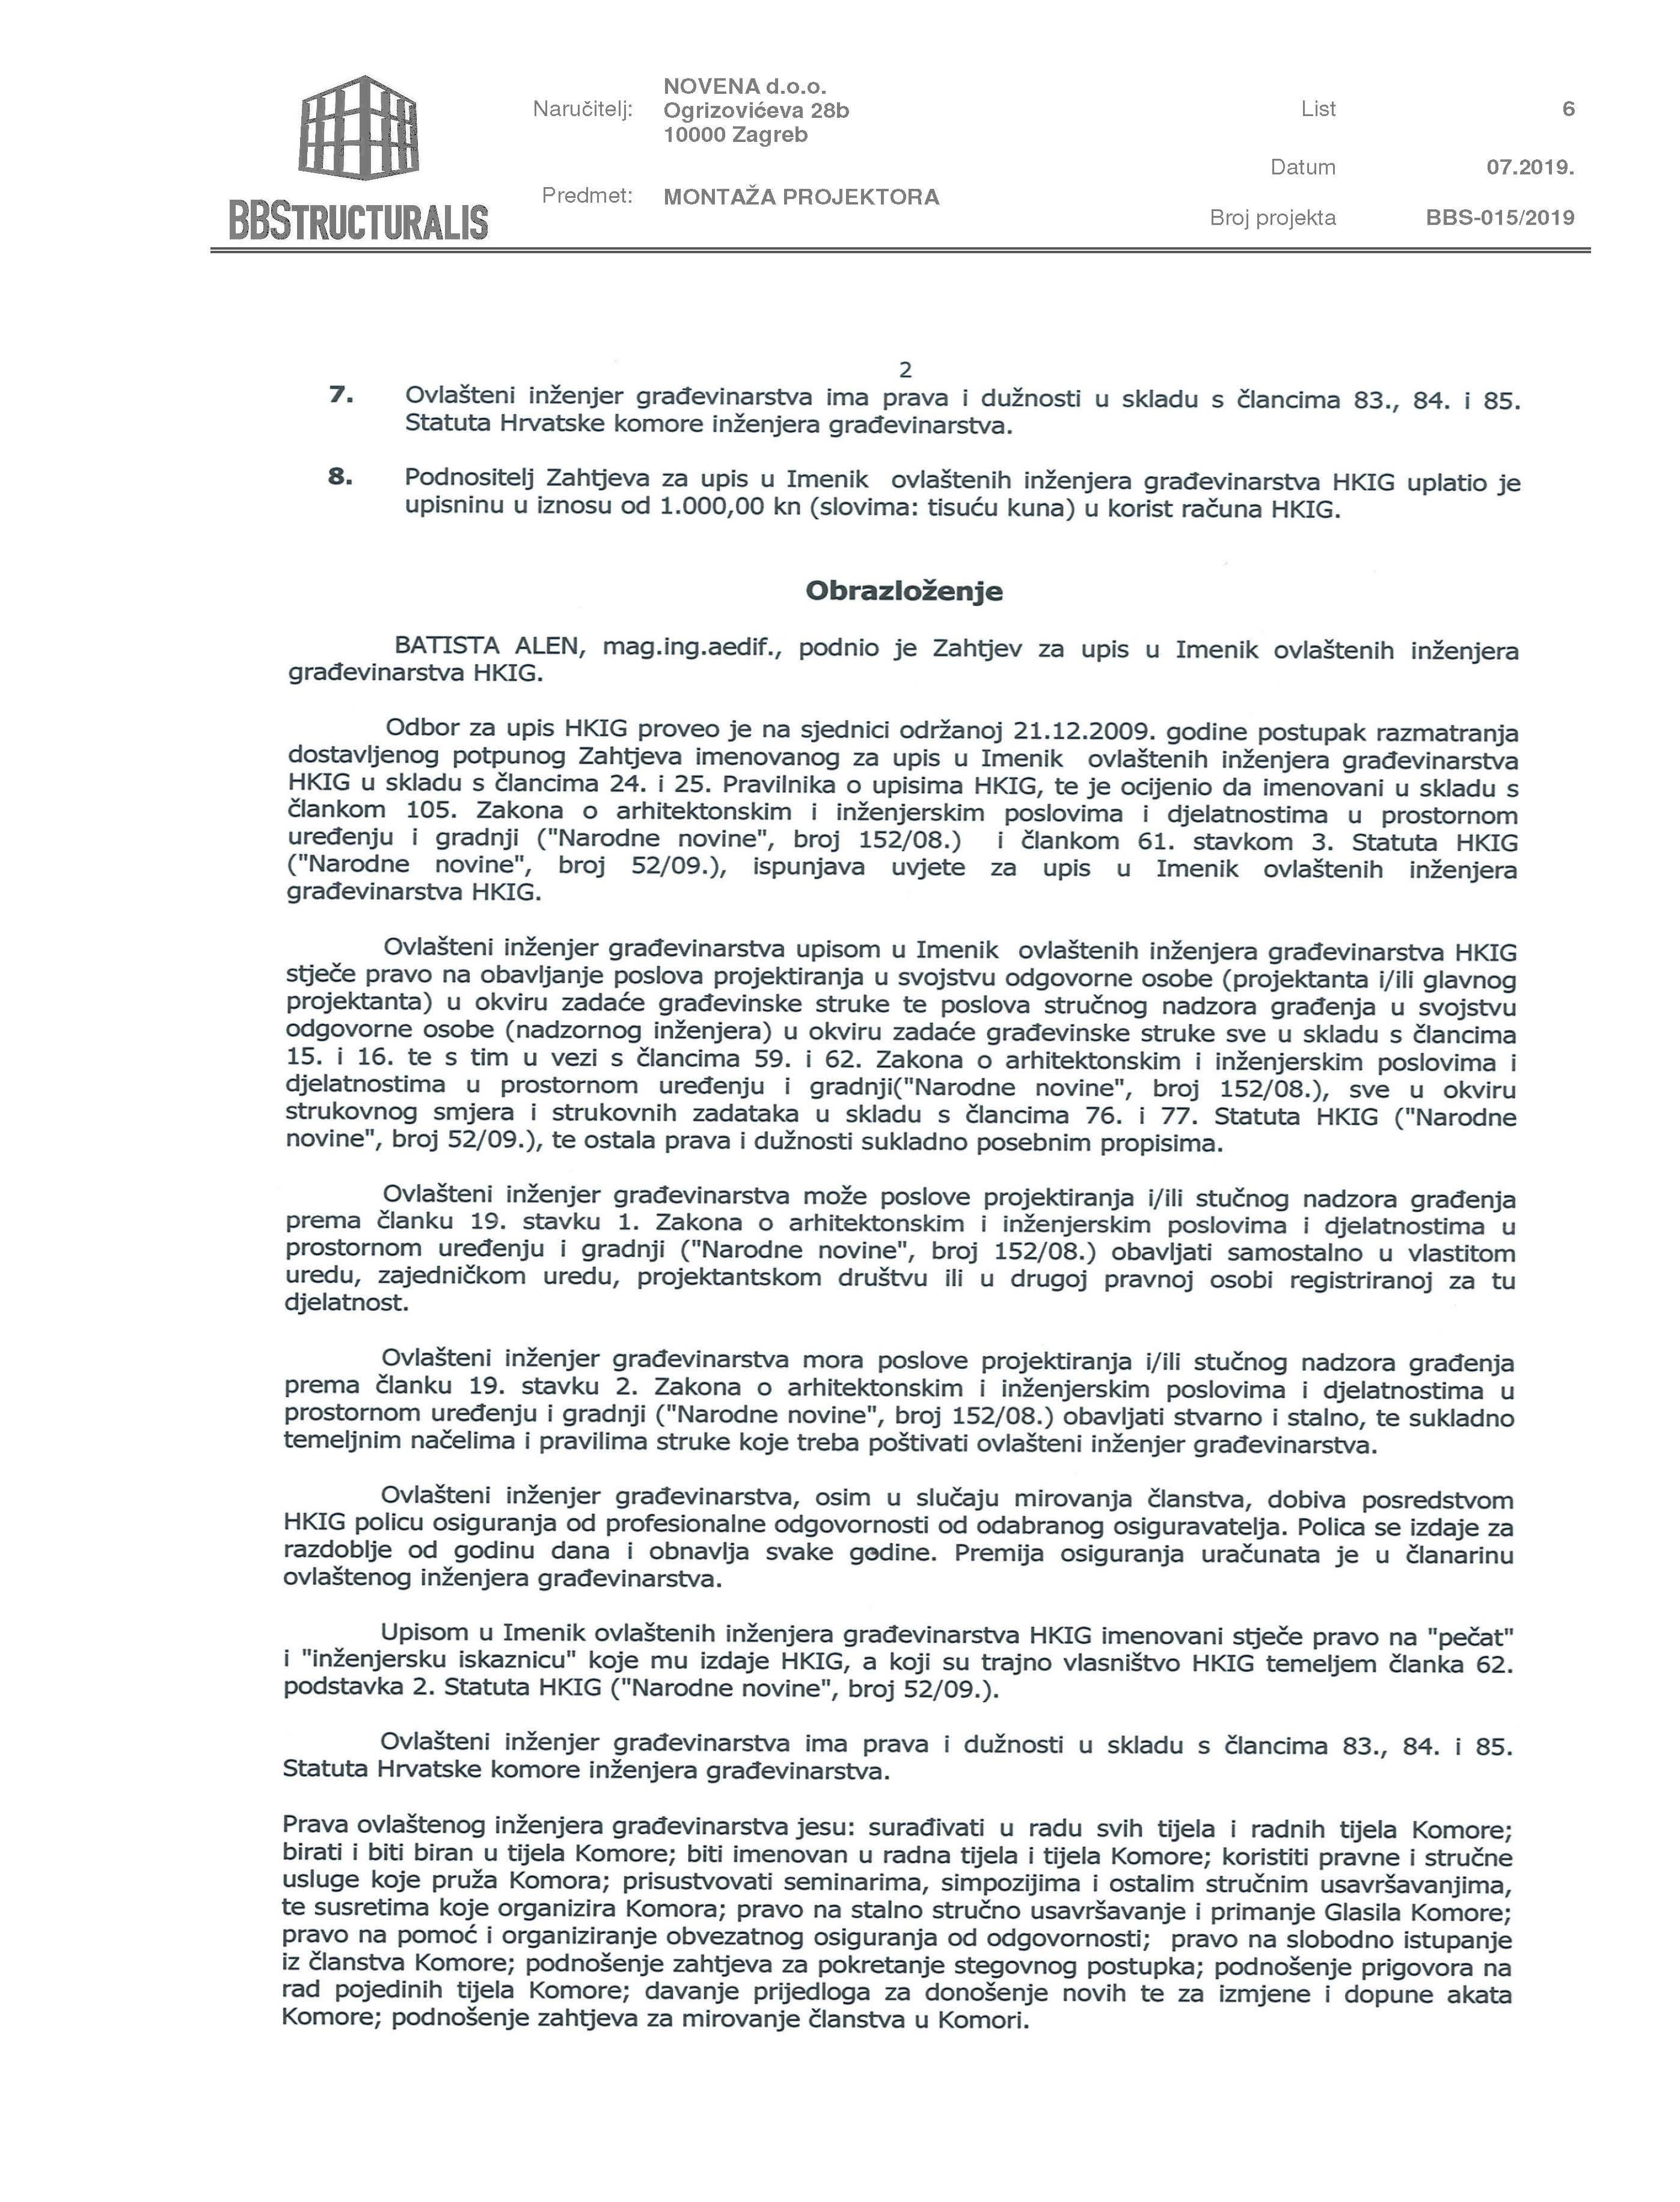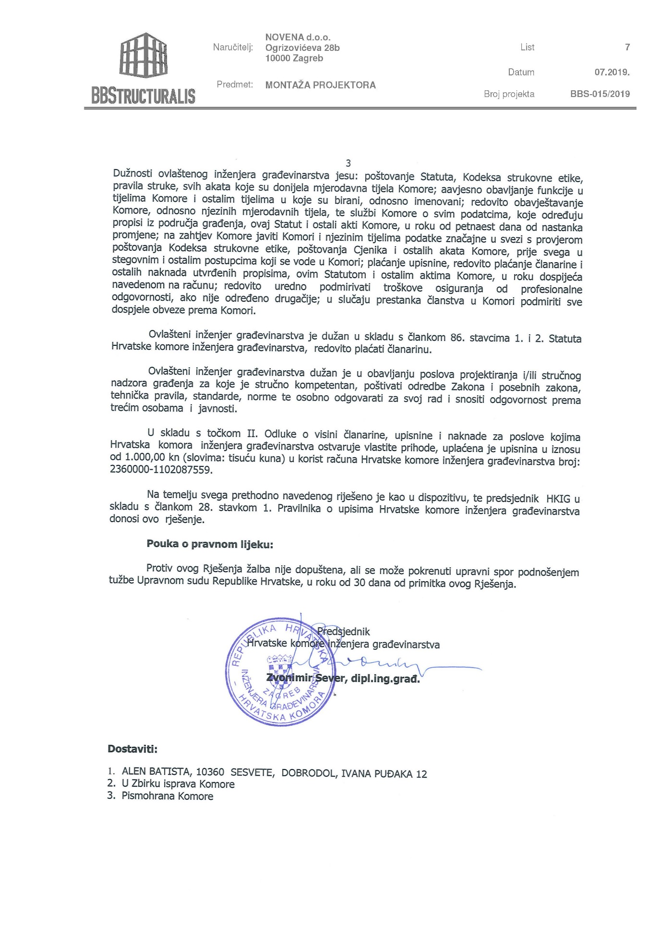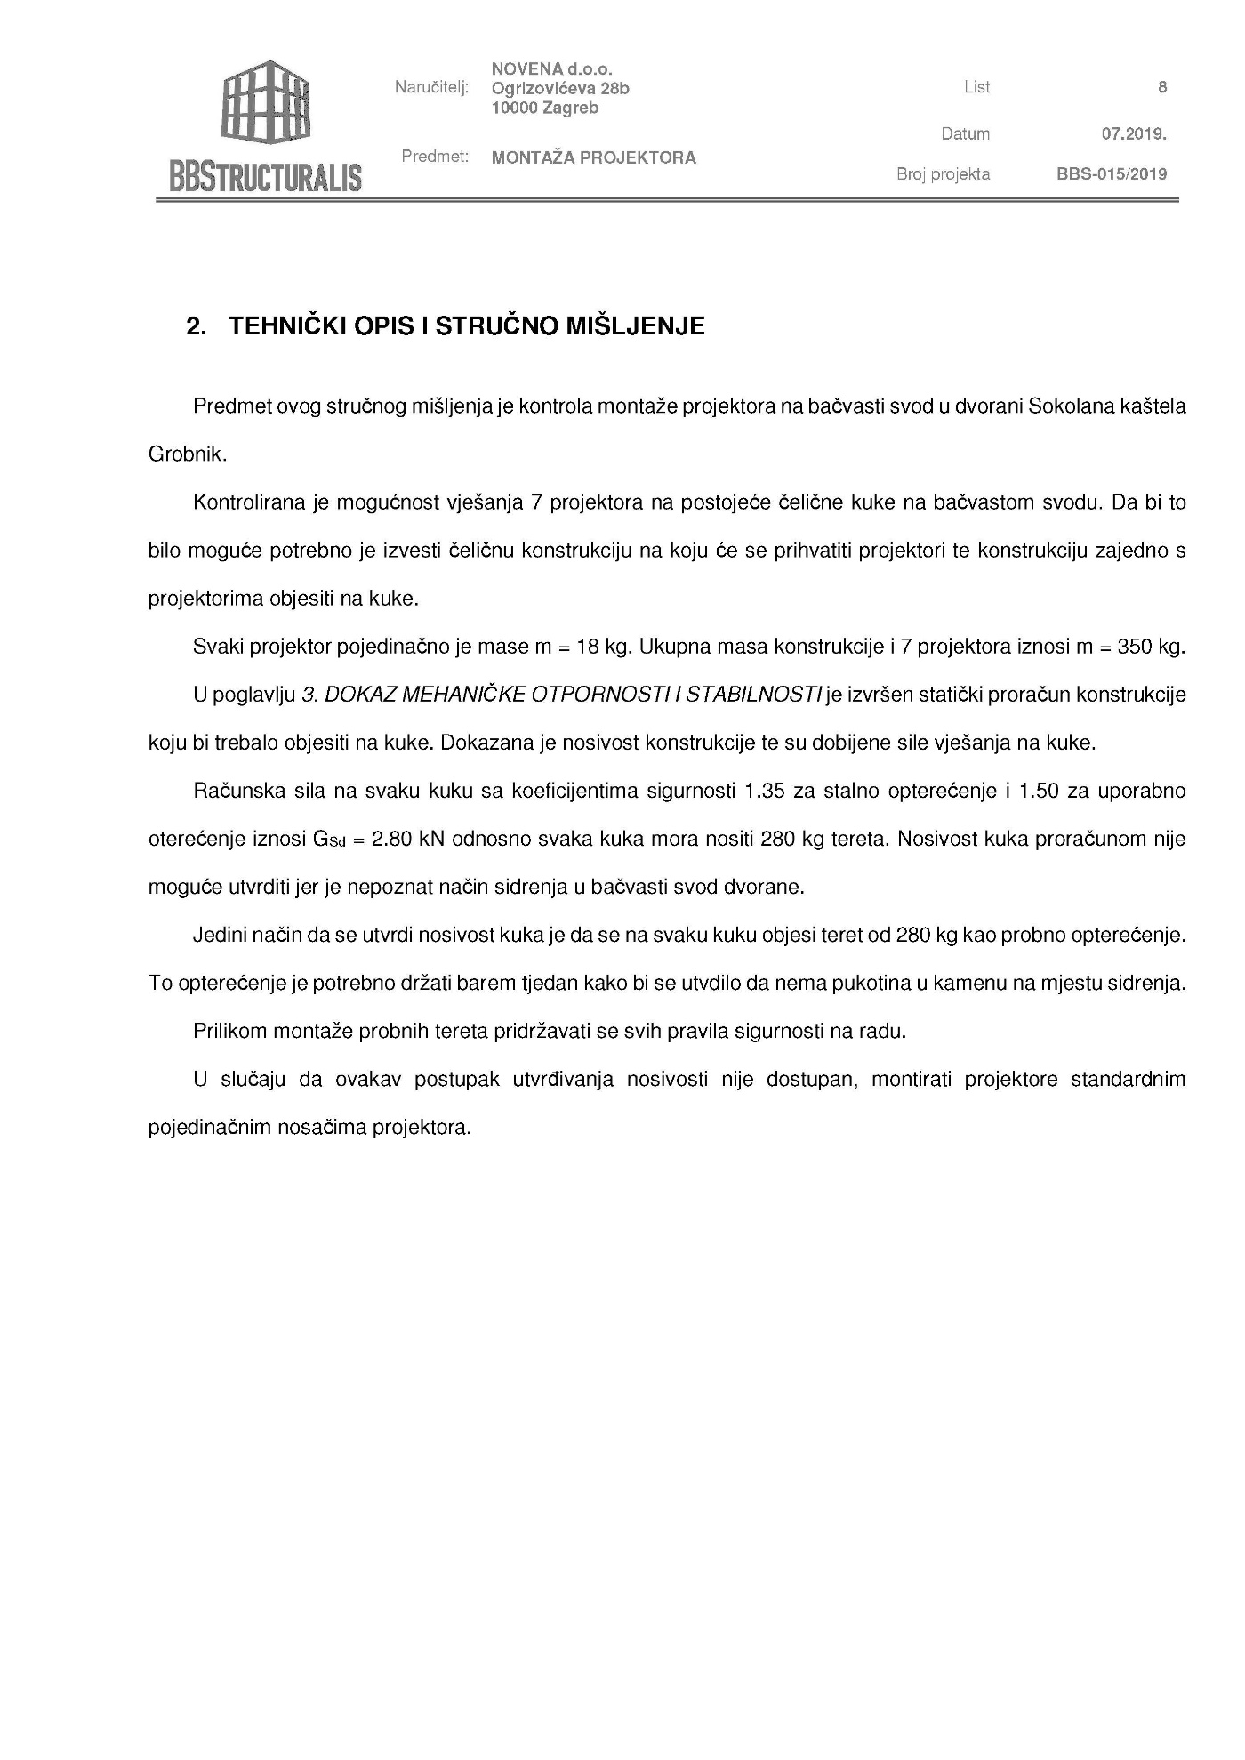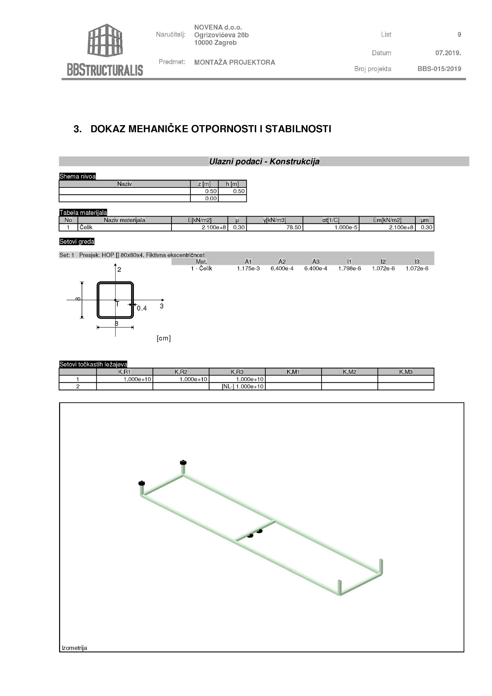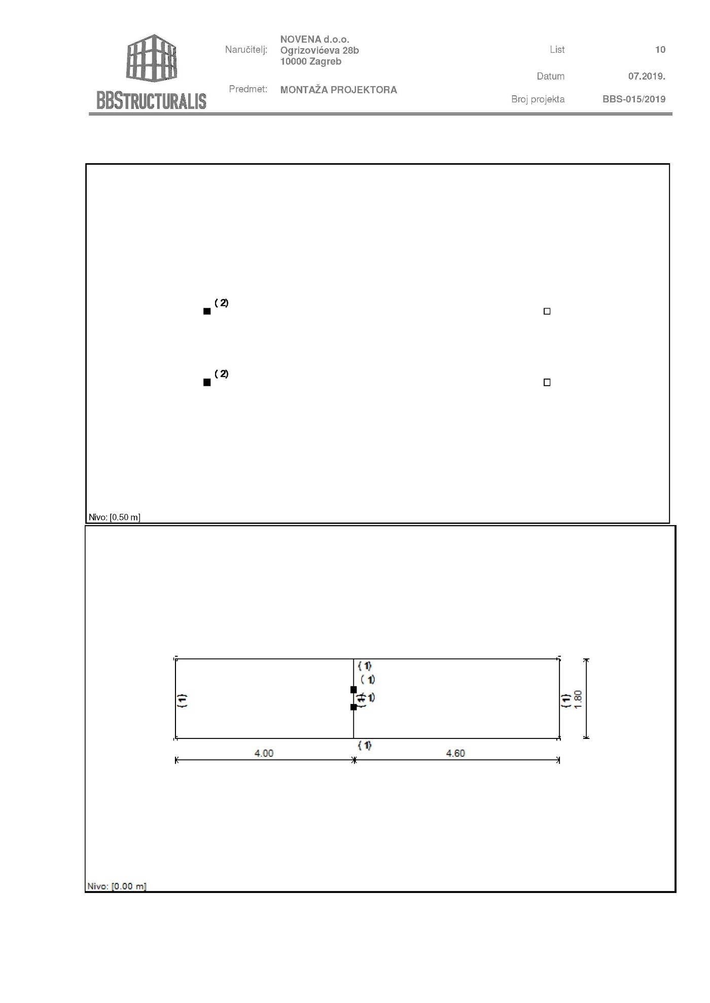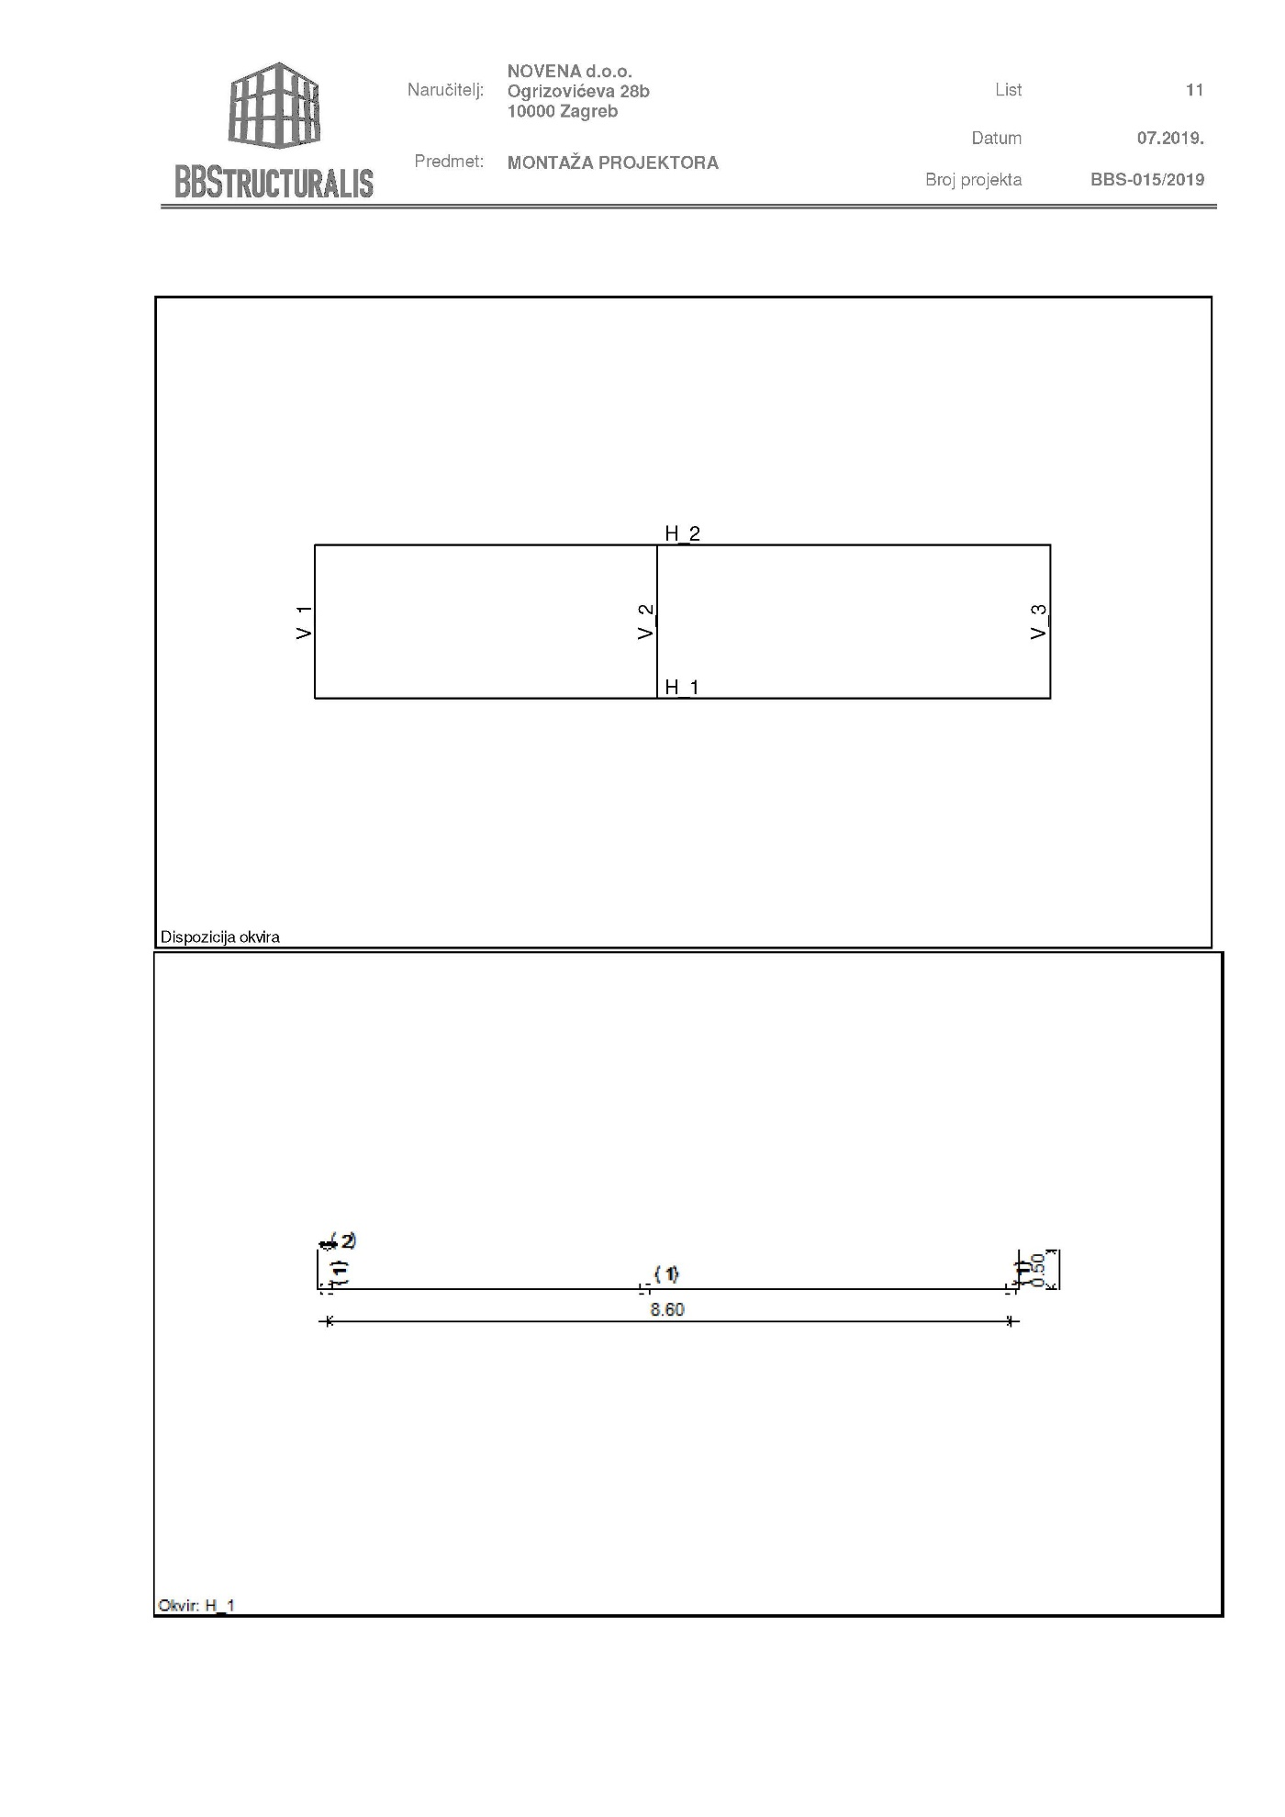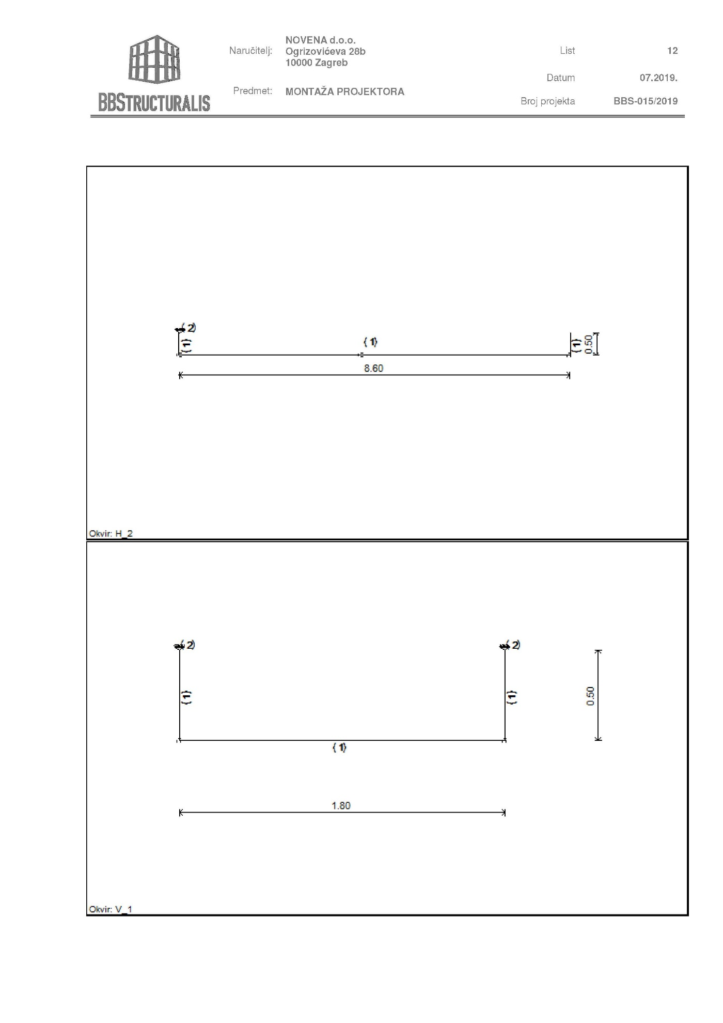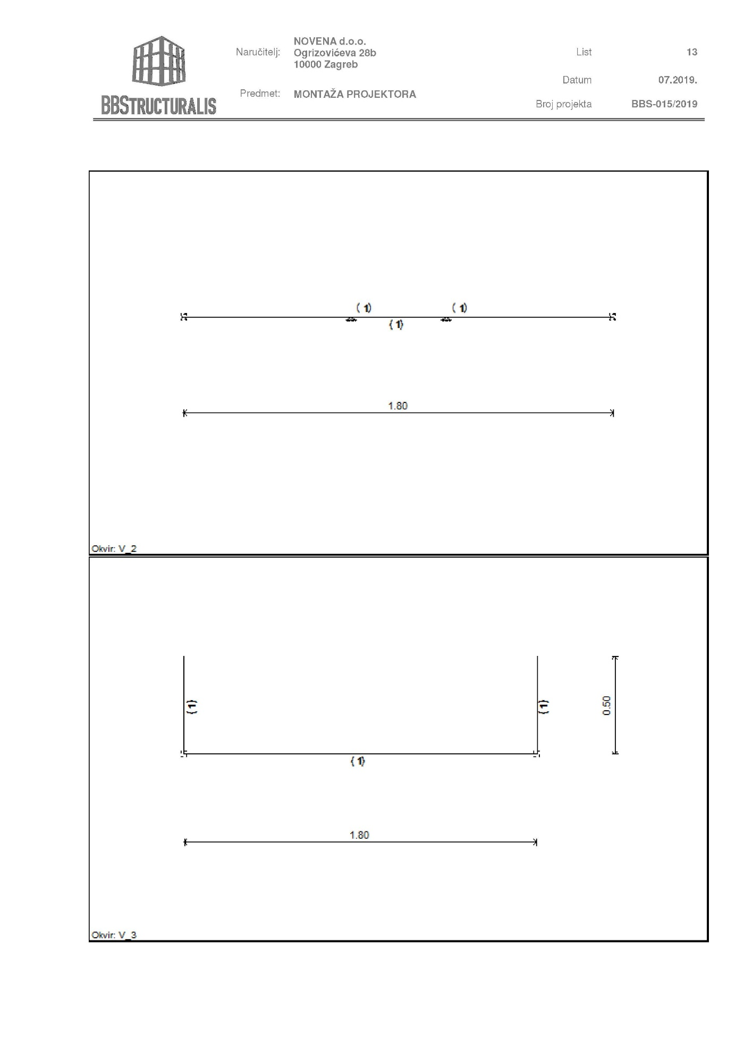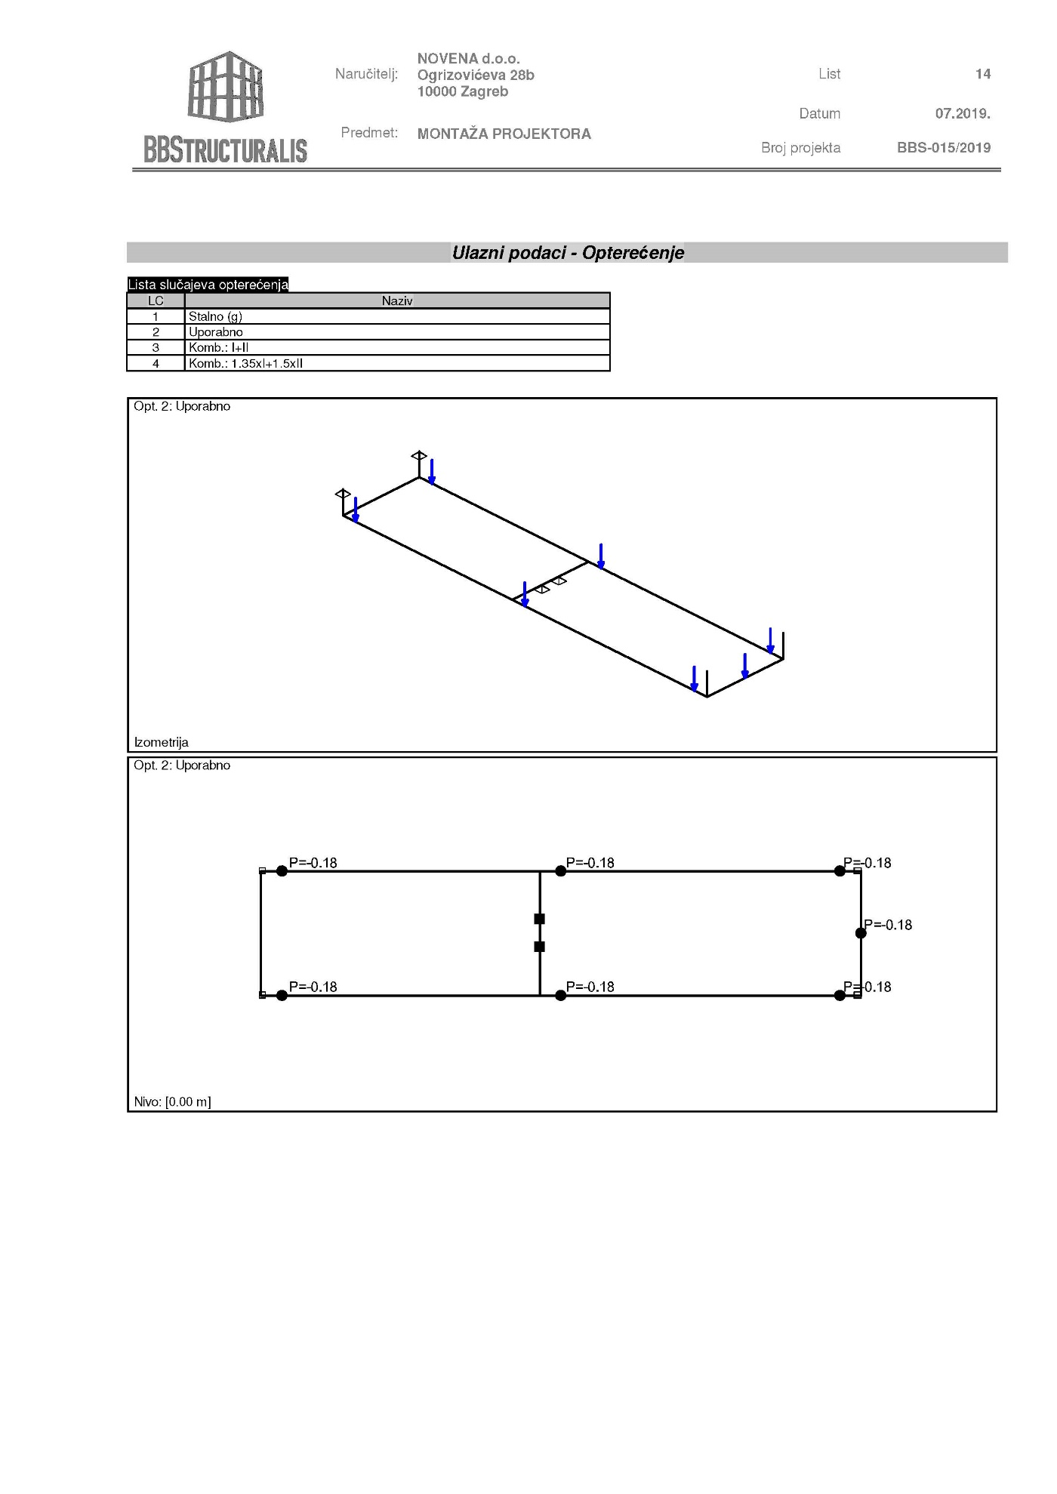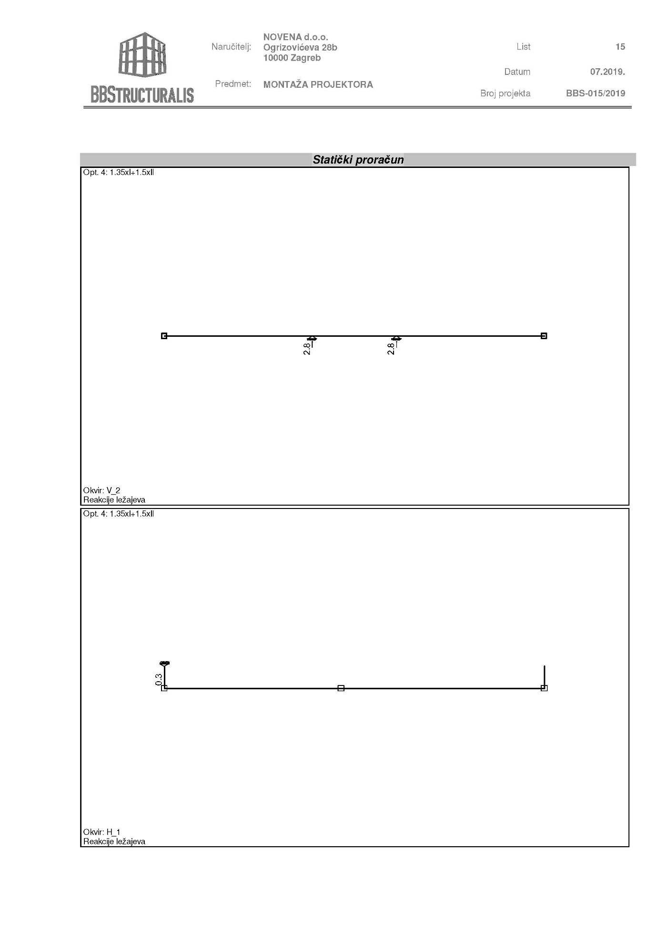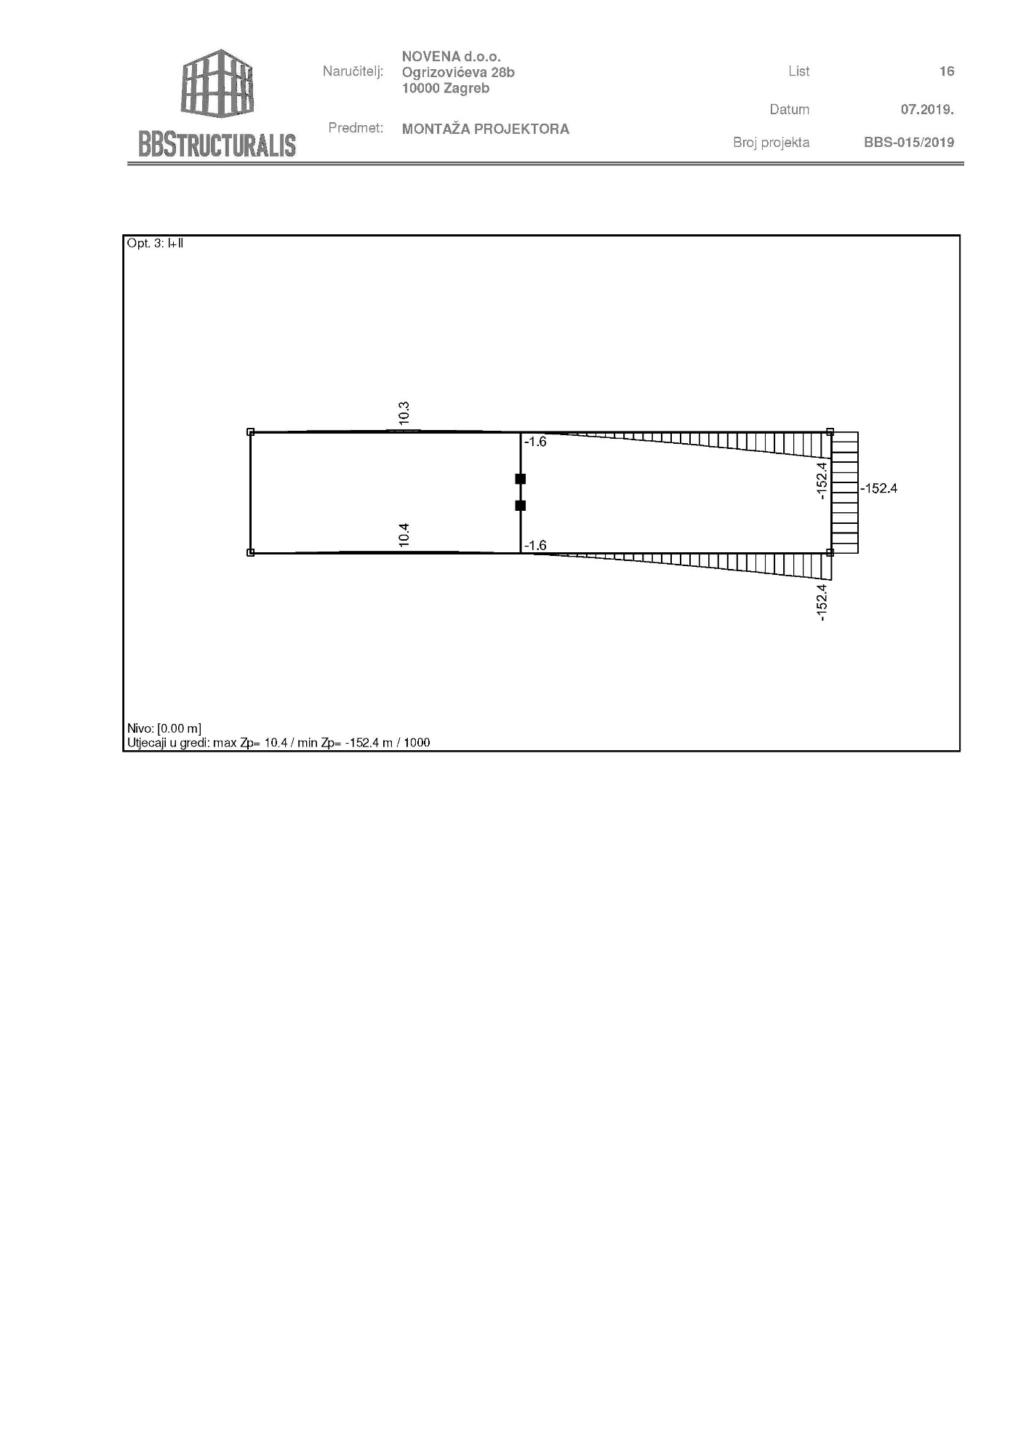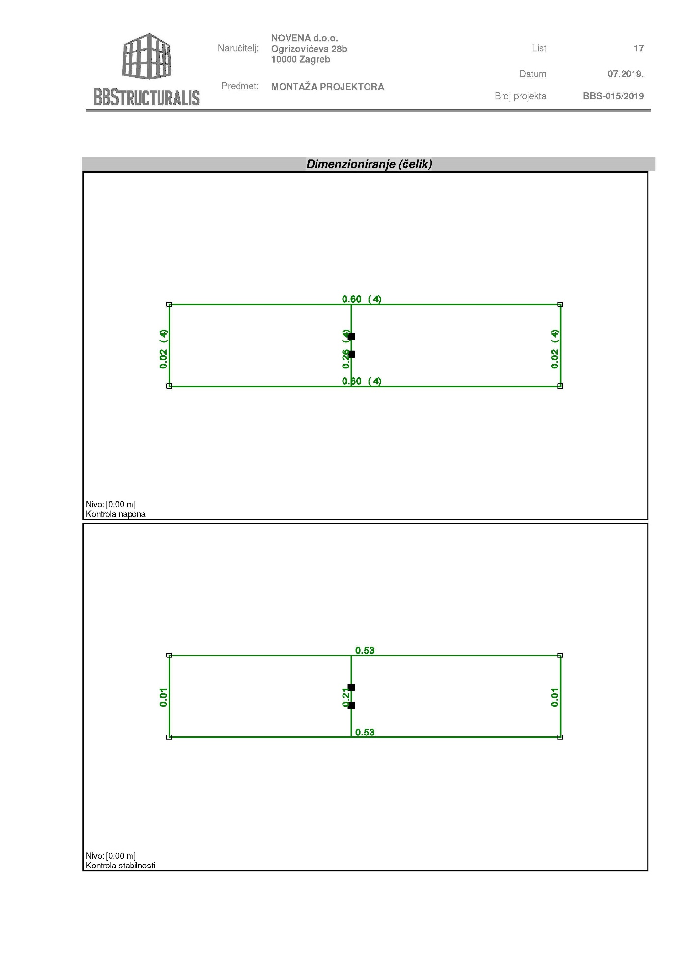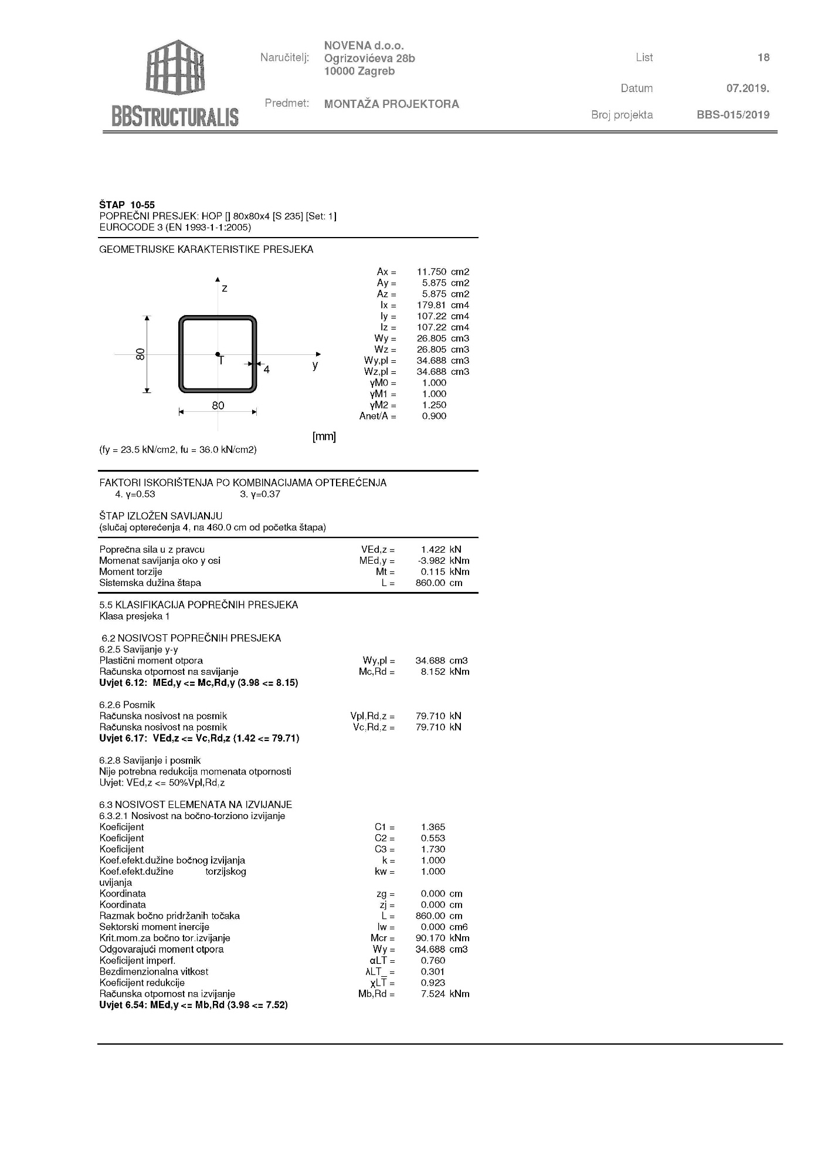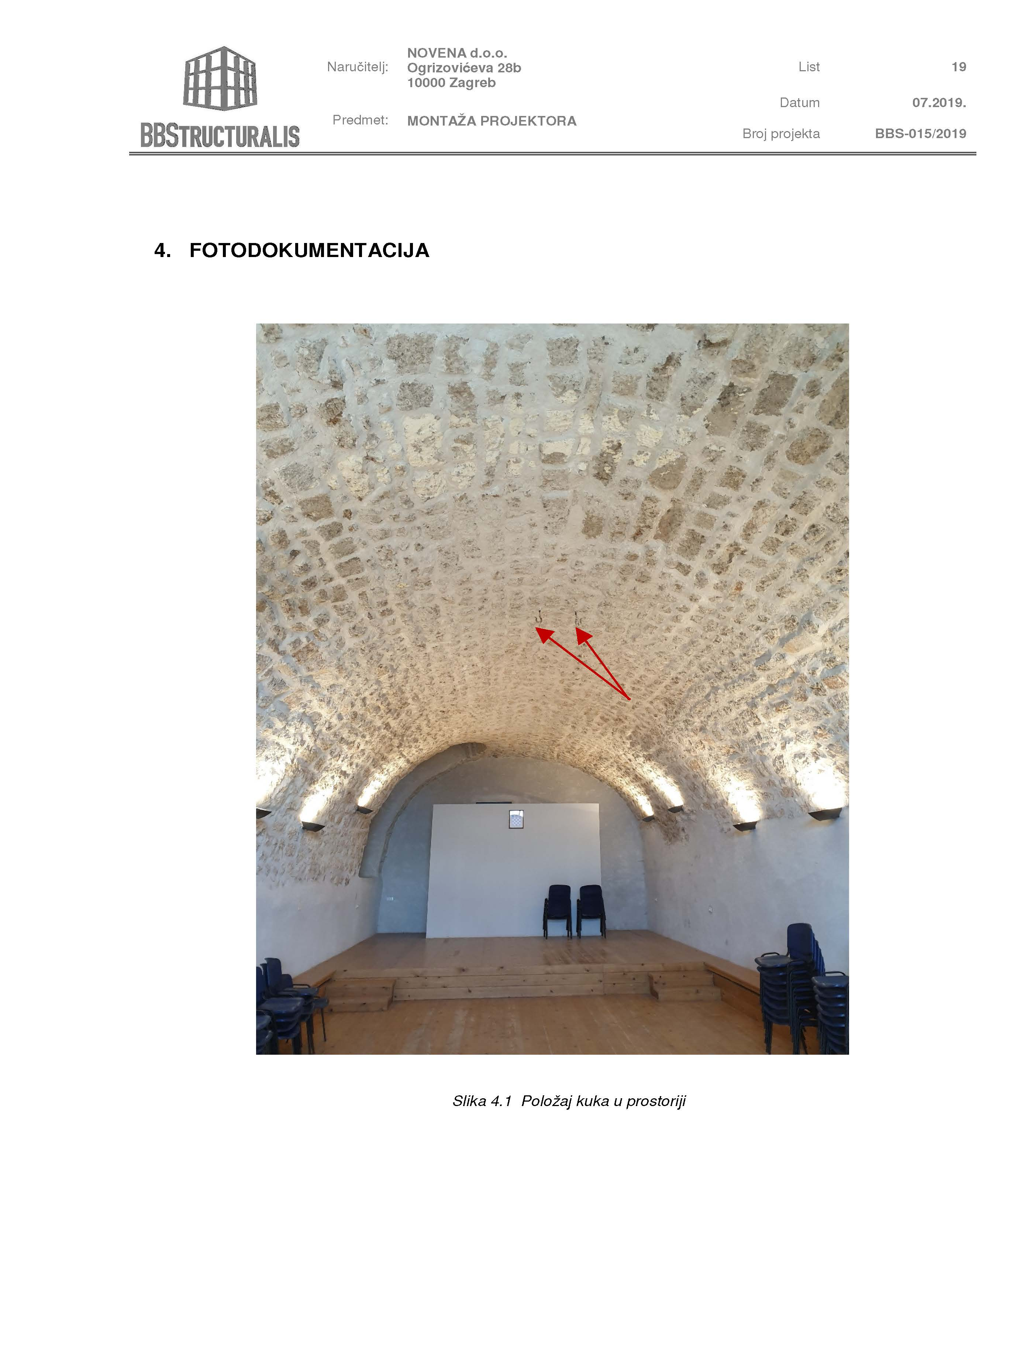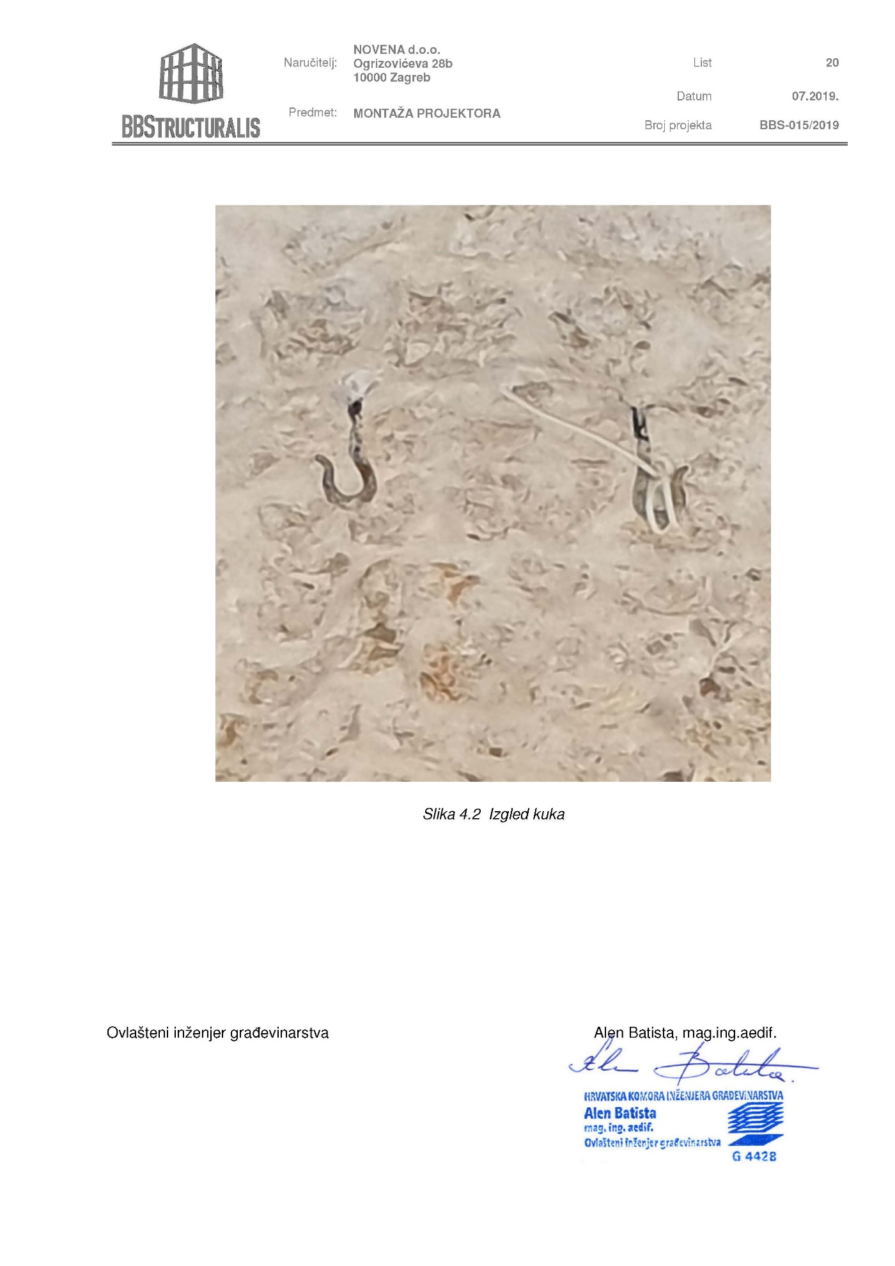
Kako je vidljivo iz proračuna ovakva metoda pričvršćivanja projektora je izvodiva samo pod uvjetom da se utvrdi izdržljivost kuka. Budući da je jedini pouzdani način utvrđivanja snage i izdržljivosti kuka putem pokusa odnosno eksperimentalnim utvrđivanjem, od ove metode se odustalo radi složenosti i rizika postupka.

Pričvršćivanje projektora za strop pojedinačnim nosačima
Jednostavniji način pričvršćivanja projektora na strop je pomoću pojedinačnih nosača. Svaki od sedam projektora ima svoj metalni nosač kojeg je potrebno pričvrstiti na strop pomoću vijaka.
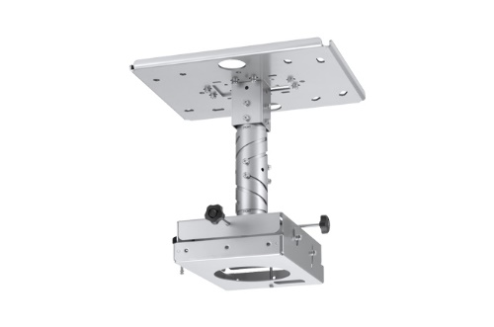
Slika 17. Stropni nosač projektora pričvršćuje se vijcima za strop.

Za ovu metodu potrebno u stropu je potrebno izbušiti 48 rupa za vijke.
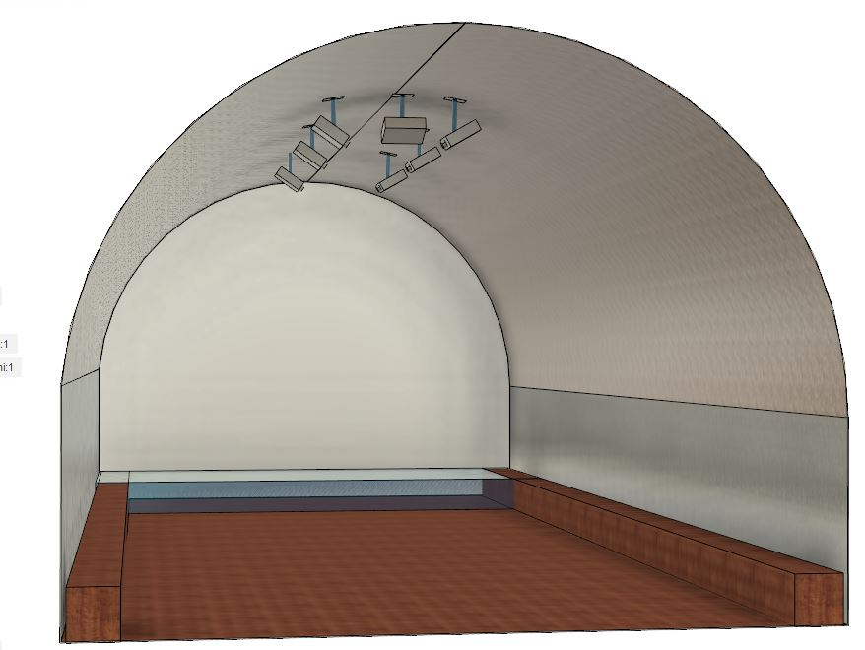
Slika 18. Pričvršćivanje projektora na strop. Svaki projektor je pričvršćen vlastitim malim metalnim nosačem.
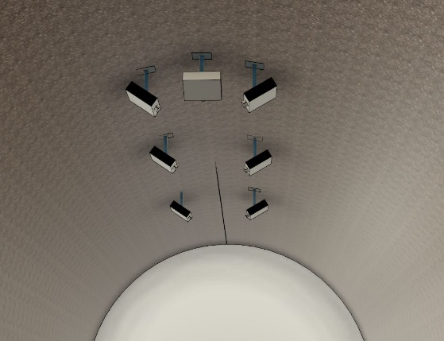
Slika 19. Po tri projektora osvjetljavaju lijevi i desni zid dok sedmi projektor montiran u sredinu stropa osvjetljava prednji ravni zid dvorane.
Od ove se metode pričvršćivanja projektora odustalo radi invazivnosti metode i velikog broja rupa koje treba izbušiti u stropu.

Postavljanje projektora na samostojeće postolje na podu
Projektori su postavljeni na posebno izrađene metalne nosače koji su pričvršćeni u drveni pod uz klupe, po rubu prostorije. Na ovakav način neće se intervenirati po zidovima. Projektori stoje usmjereni prema stropu nagnuti lagano prema centru dvorane. Objektiv projektora je postavljen na visinu od 200 cm od poda tako da je izvor svjetla iznad visine očiju posjetitelja. Projektori obasjavaju cijeli strop prostorije na kojem se odvija prikaz 3D mappinga.
Ako se koristi ova metoda postavljanja projektora onda ih je 6 umjesto 7 kod drugih metoda, jer se ne obasjava pročelje dvorane. U shemi spajanja projektora u tom slučaju spaja se 6 umjesto 7 projektora.

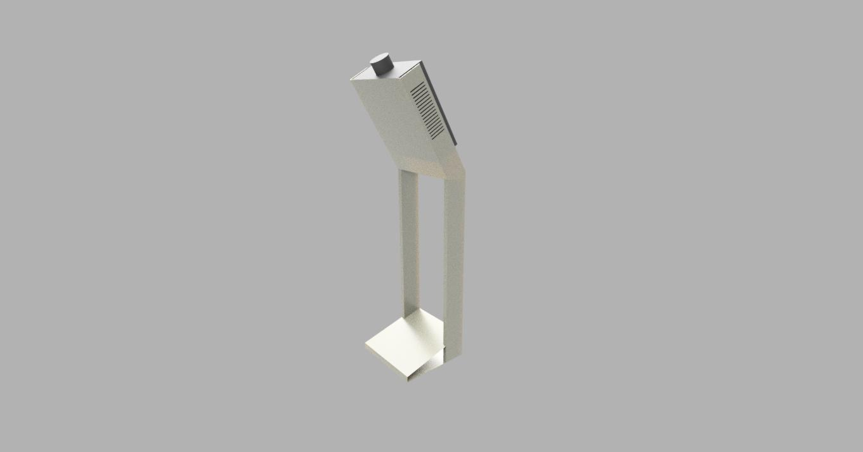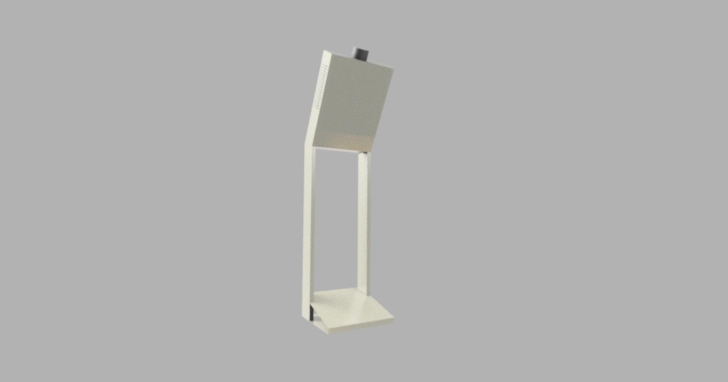
Slika 20. Nosač projektora izrađen od čeličnog lima 2 mm. Plastificiran u boju sličnu boji zida. Pričvršćen je za pod ispod klupe uz rub prostorije.
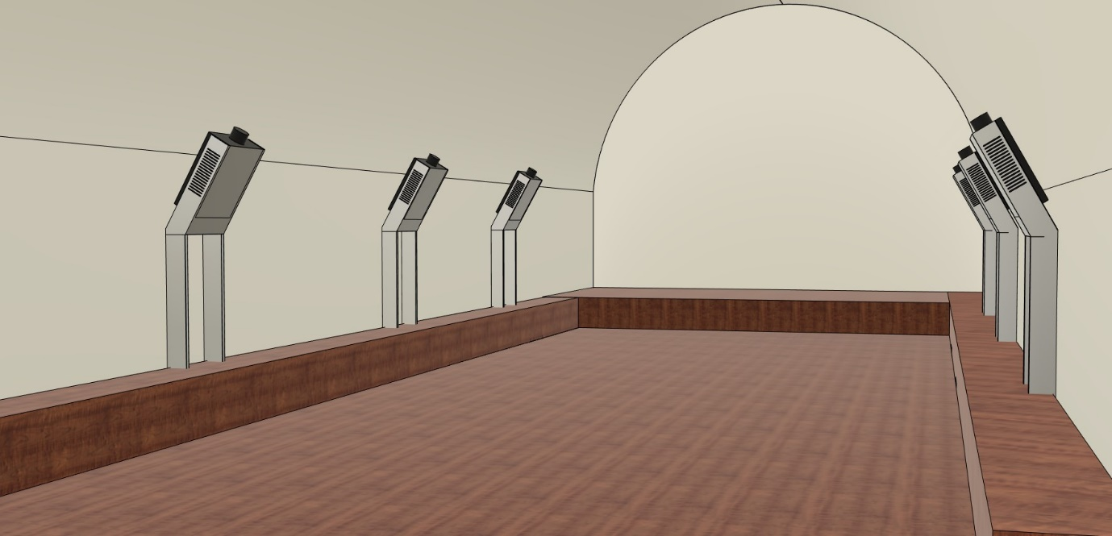
Slika 21. Raspored nosača po prostoriji. U ovoj opciji postavljanja koristi se samo 6 projektora. Klupe su urezane i postavljene preko noge nosača.

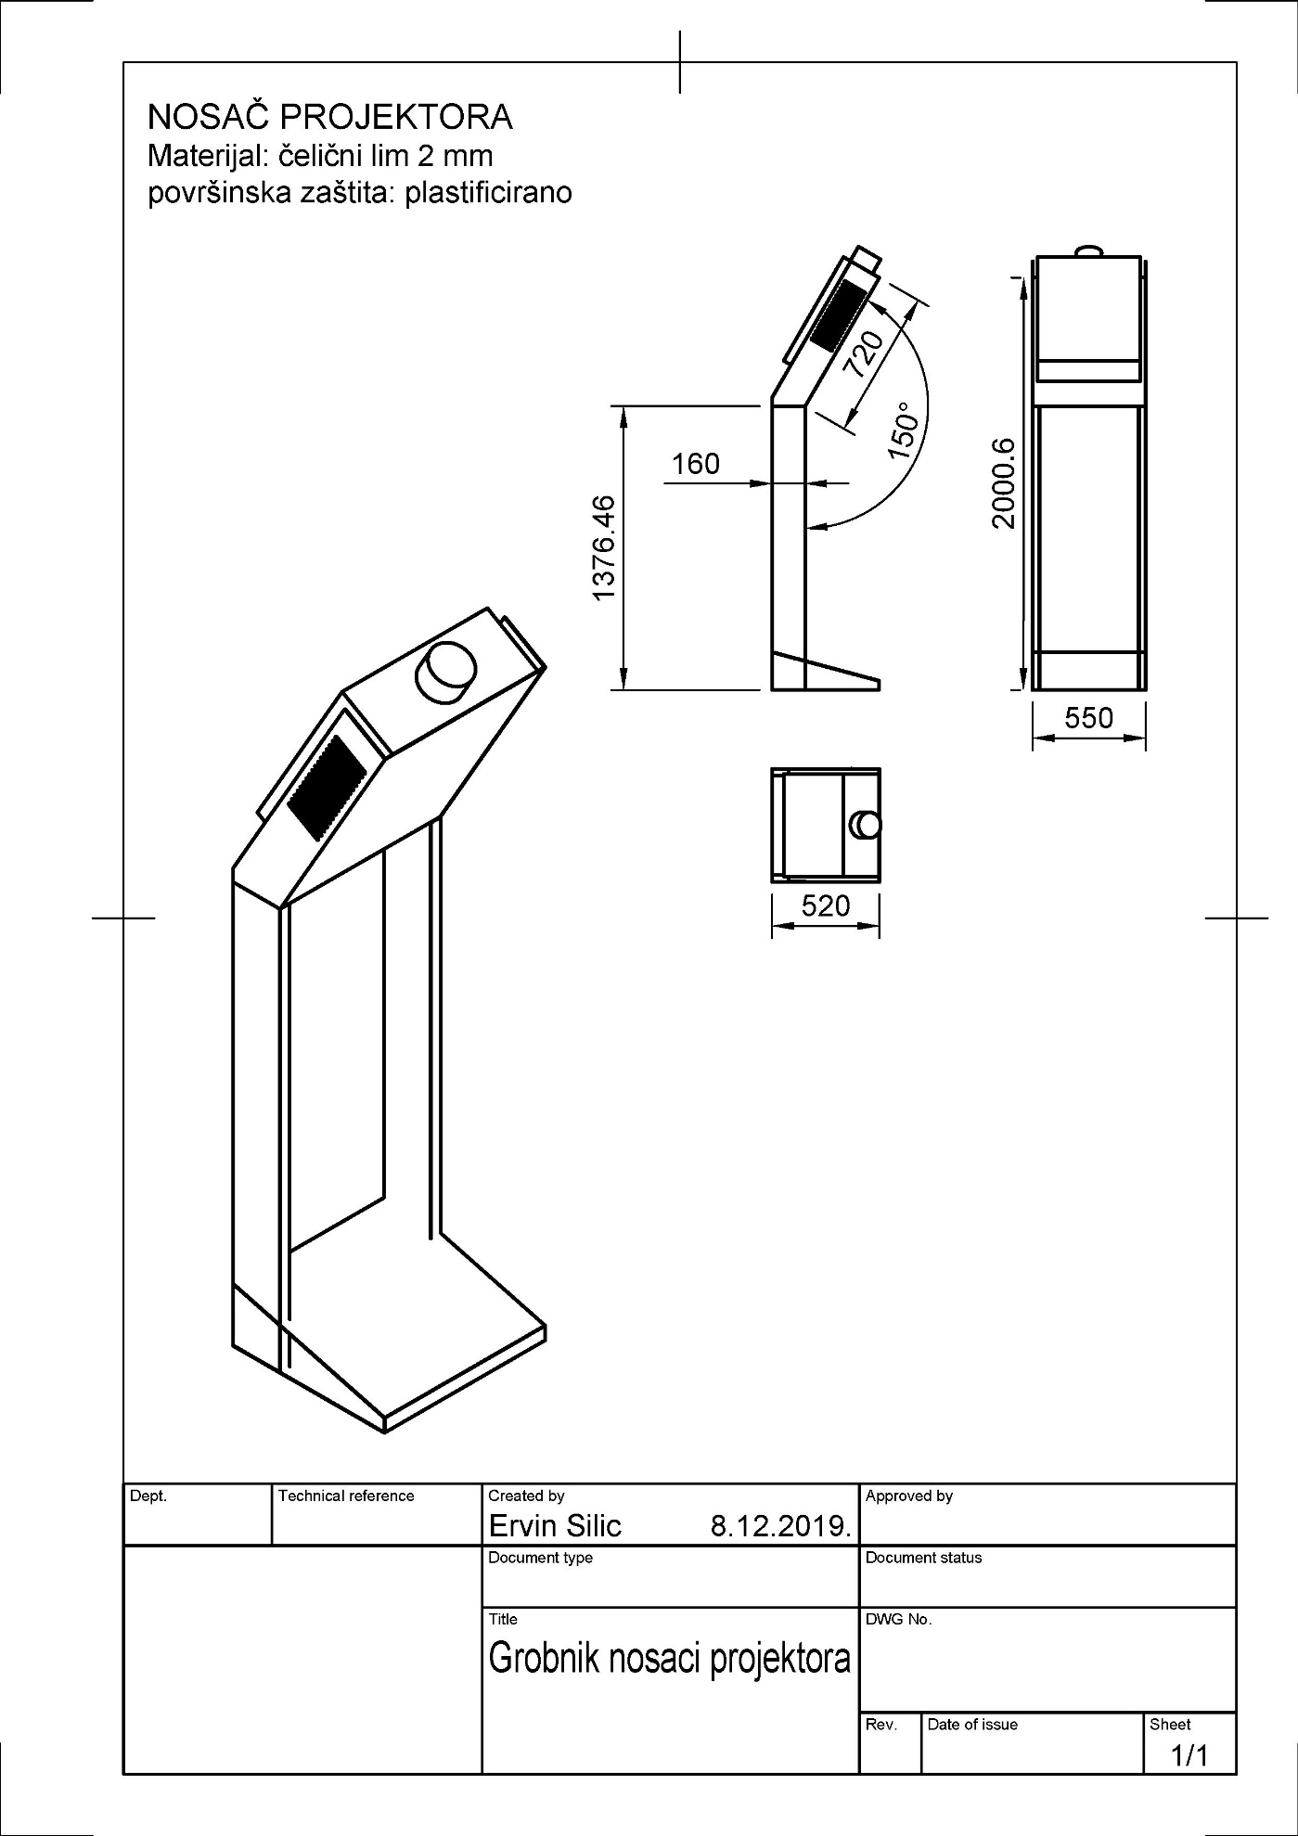

Shema spajanja projektora i ostalih komponenti
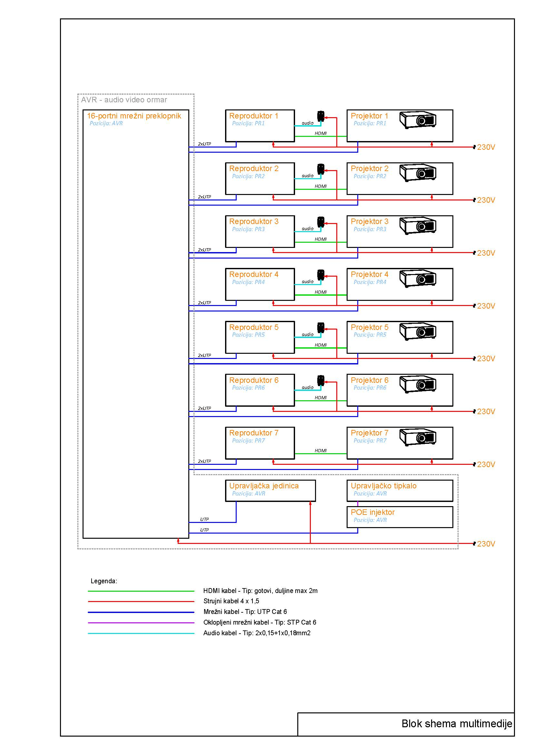
Slika 22. Shema spajanja svih komponenti. Zvučnici i reproduktori su ugrađeni u bočni nosač projektora, a ostala oprema je u drvenom podestu u prostoriji.

INTERAKTIVNI INFO-KIOSK
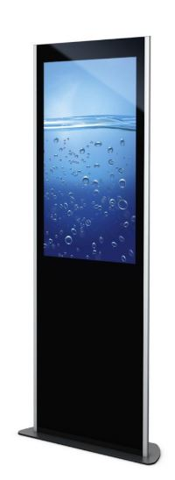
Slika 23. Primjer interaktivnog info-kioska.
U prostoru likovne galerije postavljen je interaktivni, tanki, samostojeći info-kiosk. To je model za upotrebu u interijeru, dijagonalne veličine ekrana od 42", s metalnim kućištem, te okomite orijentacije (portret, dulja stranica ekrana je okomita).
Potrebno je izraditi aplikaciju za prikaz sadržaja koja će posjetiteljima predstavljati prethodno održane izložbe i video intervjue umjetnika koji su izlagali ili sudjelovali u likovnim kolonijama.
Sadržaj virtualnih izložbi na info-kiosku, koji se sastoji od prikaza svih izlaganih djela i izjava autora, unosi se preko CMS sustava kako bi objava novih izložbi bila jednostavna i dostupna administratorima i volonterima u Kaštelu.
Kao softversko rješenje predlažemo centraliziranu web aplikaciju u koju se mogu unositi sve izložbe, zajedno s izlagačima i organizatorima te drugim meta podatcima (naziv, trajanje, kustos, žiri, financiranje, pokroviteljstvo, popratne aktivnosti, itd.). Za svaki rad na pojedinoj izložbi bilo bi moguće unijeti fotografiju sa svim meta podatcima za rad (format, tehnika, godina, naslov, opis, autori, i sl.). Nadalje, za svaku izložbu može se unijeti foto i video materijal.
Centralna aplikacija s bazom podataka integrirana N3 CMS sustav. Multimedijalni sadržaji se automatski prenosili i prikazuje na info-kiosku.
Predlažemo da organizatori fotografiraju radove i snime intervjue svako otvaranje izložbe. Nakon unosa u N3 CMS bazu podataka, sav multimedijalni materijal u obliku virtualne izložbe bit će trenutno dostupan na info-kiosku. Jedini uvjet je da je info-kiosk spojen na Internet pri ažuriranju sadržaja.
Osim prikaza prošlih izložbi na info kiosku se prikazuju sadržaji aktualnih izložbi. Što će obogatiti prikaz trenutnih izložbi iz razloga što posjeduje dodatan medij – video snimke intervjua umjetnika, gdje on komentiraju svoje radove. Umjetniku ovo omogućuje dodatan kanal komunikacije s publikom.
Info-kiosk treba postaviti u prvoj prostoriji izložbe. Sučelje info kioska treba biti sadržaj plakata trenutne izložbe. Korisnik može putem jednostavnog sučelja odabrati umjetnika kojega želi čuti. Ka se odabere umjetnik koji trenutno izlaže on se kratkim crtama predstavi i opiše svoje radove izložene na izložbi.

ODRŽAVANJE
Izuzetno je važno planirati održavanje sustava. Jednom kad se instalira i pusti u produkciju potrebnoj e redovit nadzor i održavanje. To će osigurati dugotrajnost opreme i funkcioniranje sustava, bilo da se radio o pravovremenom uočavanju mogućih problema i njihovim sprečavanjem ili pravovremeno djelovanje kad se problem pojavi sve u želji da sustav radi bez zastoja ili bez dugih zastoja.

EDUKACIJA
Nakon instalacije održat će se obuka osoblja koje će upotrebljavati opremu. Sustav će se predstaviti svim djelatnicima, a naročito onima koji će biti u direktnom kontaktu sa opremom i koji će upravljati njenim paljenjem i gašenjem. Sustav se može podesiti da se automatski pali i gasi, ali uvijek ima iznimnih situacija u kojima treba znati kako i što napraviti.
Seminar će se održati na samoj lokaciji nakon što je oprema instalirana i testirana. Očekuje se da će seminar trajati dva rada dana. Školovanje korisnika za korištenje sustava (školovanje se obavlja u minimalno dva termina u trajanju jednog radnog dana. Razmak između termina mora biti minimalno 7 dana

